Министерство науки и высшего образования Российской Федерации
Федеральное государственное автономное образовательное учреждение
высшего образования
«Уральский федеральный университет
имени первого Президента России Б.Н. Ельцина»

Институт радиоэлектроники и информационных технологий - РТФ
Базовая кафедра «Аналитика больших данных и методы видеоанализа»

ДОПУСТИТЬ К ЗАЩИТЕ ПЕРЕД ГЭК
Зав. кафедрой Медведева М.А.
«05» июня 2026 г.

ВЫПУСКНАЯ КВАЛИФИКАЦИОННАЯ РАБОТА
(МАГИСТЕРСКАЯ ДИССЕРТАЦИЯ)

«Методический инструментарий модернизации и оптимизации архитектуры унаследованных системных приложений»

Научный руководитель: ___________________ Медведев М.А.
к.э.н. подпись
Нормоконтролер: ___________________ Медведева М.А.
к.ф.-м.н., доцент подпись
Студент группы ___________________ Гребенюк И.В.
РИМ-240961 подпись

Екатеринбург
2026
Министерство науки и высшего образования Российской Федерации
Федеральное государственное автономное образовательное учреждение
высшего образования
«Уральский федеральный университет имени первого Президента России Б.Н. Ельцина»

Институт радиоэлектроники и информационных технологий - РТФ
Кафедра аналитики больших данных и методов видеоанализа
Направление подготовки 09.04.03 Прикладная информатика
Образовательная программа IT инновации в бизнесе
УТВЕРЖДАЮ
/Зав. кафедрой Медведева М.А.
_________________
«09 » 02 2026 г.
ЗАДАНИЕ
на выполнение магистерской диссертации

Студента Гребенюка Илья Вячеславовича группы РИМ-240961
(фамилия, имя, отчество)
1. Тема ВКР Методический инструментарий модернизации и оптимизации архитектуры унаследованным системных приложений
Утверждена распоряжением институту от 01.12.2025 № 33.02-05/36

2. Руководитель Медведев Максим Александрович к. э. н.
(Ф.И.О., должность, ученое звание, ученая степень)
3. Исходные данные к работе общедоступные литературные источники, техническая документация, нормативно-правовые документы РФ, электронные ресурсы

4. Содержание пояснительной записки (перечень подлежащих разработке вопросов)
Введение
Глава 1. Анализ проблематики и существующих решений в области модернизации унаследованных информационных систем
Глава 2. Разработка методического инструментария модернизации
Глава 3. Практическая реализация на конкретной системе
Заключение
Список использованных источников
5. Перечень демонстрационных материалов Презентация, выполненная в MSPowerPoint, раздаточный материал (печатный)
6. Консультанты по проекту (работе) с указанием относящихся к ним разделов*
Раздел | Консультант | Подпись, дата
Раздел | Консультант | задание выдал | задание принял

7. Календарный план

№ п/п | Наименование этапов выполнения работы | Срок выполнения этапов работы | Отметка о выполнении
11. | Глава 1. Анализ проблематики и существующих решений в области модернизации унаследованных информационных систем | До 09.03.2026 | выполнено
22. | Глава 2. Разработка методического инструментария модернизации | До 19.04.2026 | выполнено
33. | Глава 3. Практическая реализация на конкретной системе | До 17.05.2026 | выполнено
44. | Нормоконтроль | До 01.06.2026 | выполнено
55. | ВКР в целом | До 05.06.2026 | выполнено

Руководитель _________________________ Медведев Максим Александрович
(подпись) Ф.И.О.
Задание принял к исполнению
(подпись)

8. Выпускная квалификационная работа закончена «05» июня 2026 г.
Пояснительная записка и все материалы просмотрены
Считаю возможным допустить Гребенюка Илью Вячеславовича к защите его выпускной квалификационной работы в экзаменационной комиссии.
Руководитель _______________________
(подпись)
9. Допустить Гребенюка Илью Вячеславовича к защите выпускной квалификационной работы в экзаменационной комиссии (протокол заседания кафедры № 6 от «05» июня 2026 г.).

Зав. кафедрой АБДиМВ М.А. Медведева
(подпись) (Ф.И.О.)
РЕФЕРАТ
Тема магистерской диссертации: МЕТОДИЧЕСКИЙ ИНСТРУМЕНТАРИЙ МОДЕРНИЗАЦИИ И ОПТИМИЗАЦИИ АРХИТЕКТУРЫ УНАСЛЕДОВАННЫХ СИСТЕМНЫХ ПРИЛОЖЕНИЙ.
Магистерская диссертация выполнена на 98 страницах, содержит 7 таблиц, 18 рисунков, 4 формулы, 60 использованных источников, 2 приложения.
Ключевые слова: унаследованные программные системы, технический долг, архитектурная деградация, статический анализ, цикломатическая сложность, связность модулей, нестабильность, стратегия модернизации, Python, C, C++.
Объект исследования — это унаследованные программные приложения на языках C/C++, в которых накопился технический долг и наблюдается архитектурная деградация.
Предмет исследования — методический инструментарий, с помощью которого можно диагностировать архитектурное состояние унаследованных систем и выбирать стратегию их модернизации, опираясь на количественные метрики.
Целью моей работы является разработка методического инструментария, который позволяет провести диагностику архитектурного состояния унаследованной программной системы и на основе полученных данных обоснованно выбрать стратегию ее модернизации.
В ходе работы я провел анализ существующих платформ статического анализа — SonarQube, Cppcheck, Lizard, CodeScene, NDepend — и установил их основные ограничения применительно к задаче комплексной диагностики legacy-систем на C++. Был описан целевой бизнес-процесс диагностики архитектурного состояния ПО и обоснована необходимость автоматизированного инструментария: применение разработанного решения сокращает время диагностики в 60–80 раз по сравнению с ручным архитектурным ревью. Были систематизированы основные метрики оценки архитектурного качества: цикломатическая сложность (CCN), объем кода (NLOC), входящая и исходящая связность модулей, метрика нестабильности Мартина. Мной был разработан и реализован модульный конвейер анализа из пяти компонентов: Collector, MetricsEngine, DependencyAnalyzer, DecisionEngine и Reporter. Описан технический результат разработки: архитектура программного комплекса, характеристики производительности и способ интеграции в CI/CD-конвейер. Был реализован алгоритм многокритериальной классификации архитектурного риска, который сопоставляет уровни риска (LOW / MEDIUM / HIGH / CRITICAL) со стратегиями модернизации (KEEP / REFACTOR / REENGINEER / REPLACE). Инструментарий апробирован на двух реальных программных системах: Viking (реализована на C) и LevelDB (реализована на C++).
Практическая значимость данной работы состоит в том, что разработанный инструментарий применим в реальных проектах сопровождения ПО: он не требует специальной конфигурации, работает напрямую с исходным кодом и формирует структурированные рекомендации в форматах JSON и HTML.
Экономическая эффективность разработанного инструментария определяется тем, что он автоматизирует процесс диагностики архитектурного состояния программных систем. Анализ кодовой базы объемом до 15 000 строк кода занимает менее одной минуты машинного времени, тогда как ручной архитектурный аудит сопоставимого масштаба потребовал бы от одного до нескольких дней. Снижение доли субъективных решений при выборе стратегии модернизации уменьшает риск неудачи преобразований и сокращает общие затраты на сопровождение унаследованных систем.

СПИСОК УСЛОВНЫХ СОКРАЩЕНИЙ И ОБОЗНАЧЕНИЙ
API — Application Programming Interface (программный интерфейс)
AST — Abstract Syntax Tree (абстрактное синтаксическое дерево)
C_in — Coupling In (входящая связность, fan-in)
C_out — Coupling Out (исходящая связность, fan-out)
CCN — Cyclomatic Complexity Number (цикломатическое число сложности)
CI/CD — Continuous Integration / Continuous Delivery
CLI — Command Line Interface (интерфейс командной строки)
DSM — Dependency Structure Matrix (матрица структуры зависимостей)
IEEE — Institute of Electrical and Electronics Engineers
Instability — метрика нестабильности модуля (по Р. Мартину)
JSON — JavaScript Object Notation
NLOC — Non-commented Lines of Code (строки кода без комментариев)
OOP — Object-Oriented Programming (объектно-ориентированное программирование)
SCC — Strongly Connected Component (сильно связная компонента)
SRP — Single Responsibility Principle (принцип единственной ответственности)
SDP — Stable Dependencies Principle (принцип стабильных зависимостей)
ВКР — Выпускная квалификационная работа
ИС — Информационная система
ПО — Программное обеспечение

СОДЕРЖАНИЕ
ВВЕДЕНИЕ 9
1 АНАЛИЗ ПРОБЛЕМАТИКИ И СУЩЕСТВУЮЩИХ РЕШЕНИЙ В ОБЛАСТИ МОДЕРНИЗАЦИИ УНАСЛЕДОВАННЫХ СИСТЕМ 15
1.1 Обзор существующих информационных систем и платформ модернизации 15
1.2 Обзор технологических стеков и сравнение потенциальных решений 30
1.3 Архитектурные подходы к модернизации: теоретические основания 35
1.4 Бизнес-процесс и обоснование разработки инструментария 40
Результаты и выводы первой главы 42
2 РАЗРАБОТКА МЕТОДИЧЕСКОГО ИНСТРУМЕНТАРИЯ МОДЕРНИЗАЦИИ 44
2.1 Выбор и обоснование технологического стека 44
2.2 Проектирование информационной системы 47
2.3 Кодирование информационной системы 60
2.4 Технический результат разработки 61
Результаты и выводы второй главы 62
3 ПРАКТИЧЕСКАЯ РЕАЛИЗАЦИЯ ИНСТРУМЕНТАРИЯ 64
3.1 Применение инструментария к конкретной legacy-системе 64
3.2 Алгоритмы работы инструментария в условиях конкретной системы 69
3.3 Результаты конкретной реализации и оценка эффективности 74
Результаты и выводы третьей главы 82
ЗАКЛЮЧЕНИЕ 90
СПИСОК ИСПОЛЬЗОВАННЫХ ИСТОЧНИКОВ 94
ПРИЛОЖЕНИЕ А 100
ПРИЛОЖЕНИЕ Б 101

ВВЕДЕНИЕ
Актуальность темы диссертационного исследования. Проблема сопровождения унаследованных программных систем затрагивает большинство организаций, так или иначе использующих информационные технологии. По оценкам McKinsey, до 75% рабочего времени технических руководителей расходуется именно на поддержку существующих систем, а не на разработку новых продуктов [2]; CAST оценивает технический долг типичной корпоративной системы объемом один миллион строк кода в 3,6 млн долларов [1]. Унаследованные системы, как правило, характеризуются архитектурной деградацией, накопленным техническим долгом и недостаточным тестовым покрытием.
Обработка и анализ большого объема разнообразных показателей качества архитектуры требуют использования специализированных аналитических инструментов, обеспечивающих комплексную диагностику состояния исходного кода. Эффективность решений по модернизации во многом зависит от наличия формализованных инструментов, позволяющих объективно оценить степень ухудшения архитектуры и сформулировать обоснованную стратегию трансформации.
Однако проблема заключается в отсутствии систематизированного набора инструментов, способного одновременно учитывать множество показателей архитектурного качества и генерировать практические рекомендации для стратегии модернизации. Промышленные инструменты — SonarQube, Cppcheck, CodeScene, NDepend — решают лишь часть проблемы и не обеспечивают единого кросс-языкового анализа с формализованной системой рекомендаций [43–46]. В таких условиях решения о модернизации часто принимаются на основе субъективных оценок, что значительно повышает риск неудачи модернизации [9, 10].
Таким образом, актуальность темы диссертационного исследования обусловлена потребностью в создании методического инструментария для объективной и воспроизводимой диагностики архитектурного состояния унаследованных программных систем на языках C/C++ с целью повышения скорости и качества принимаемых решений об их модернизации.
Степень разработанности темы исследования. Вопросами модернизации и оценки качества программных систем занимались такие исследователи, как Ф. Брукс, Э. Йордон, Л. Константин, Д. Парнас, М. Фаулер, Р. Мартин, М. Фезерс [5–7, 23, 29, 37]. В отечественной науке данная тема также рассматривалась — в частности, в работах В.Л. Чугреева, Н.Н. Мансурова, А.Г. Массель, Н. Прохорова и С.В. Шибанова [3, 8–10].
Широко представлены результаты исследований отдельных вопросов по метрикам архитектурного качества. М. Фаулер и К. Бек исследовали рефакторинг как метод устранения архитектурной деградации. Р. Мартин разработал принципы SOLID и метрики нестабильности и абстрактности модулей. М. Фезерс предложил методы безопасной работы с унаследованным кодом при наличии слабого тестового покрытия. Д. Парнас исследовал принципы декомпозиции программных систем на модули.
Вместе с тем существующие подходы носят либо узкоспециализированный характер, либо остаются на уровне общих рекомендаций и не предлагают системного инструментария для практического применения. При этом детальный сравнительный анализ свидетельствует о том, что данные исследования не ориентированы на кросс-языковой анализ унаследованных систем C/C++ с формализованной системой рекомендаций по стратегии модернизации.
Таким образом, известные подходы и методы требуют дальнейшего развития, поскольку в них не учитываются следующие факторы: одновременная диагностика по шести независимым архитектурным критериям, формализованная схема сопоставления уровня риска со стратегией и паттерном модернизации, а также кросс-языковой конвейер статического анализа для систем C и C++. Недостаточная разработанность методического инструментария диагностики унаследованных программных систем обусловила выбор темы диссертационного исследования, его задачи, объекта и предмета.
Объект исследования – унаследованные программные приложения на языках C/C++, характеризующихся накопленным техническим долгом и архитектурной деградацией.
Предмет исследования – методический инструментарий для диагностики архитектурного состояния унаследованных систем и выработки обоснованных решений по их модернизации и оптимизации.
Цель исследования – разработка методического инструментария модернизации и оптимизации архитектуры унаследованных системных приложений на языках C/C++, который обеспечивает объективную, воспроизводимую и формализованную диагностику архитектурного состояния системы и формирует рекомендации по стратегии модернизации.
Задачи диссертационной работы
1. провести анализ существующих подходов и методик работы с унаследованными программными системами, выявив их основные достоинства и ограничения;
2. исследовать и систематизировать метрики оценки архитектурного качества применительно к исходному коду на языках C/C++;
3. разработать методику диагностики состояния унаследованной системы с классификацией модулей по степени архитектурной деградации;
4. сформировать набор критериев и инструментов для обоснованного выбора стратегии модернизации;
5. апробировать разработанный инструментарий на конкретных программных системах и оценить его практическую применимость на реальных примерах.
Научная новизна исследования:
1. Разработан алгоритм для многокритериальной классификации архитектурных рисков в модулях, в котором шесть независимых критериев — цикломатическая сложность, связность модулей, метрика нестабильности Мартина и участие в цикле зависимостей — позволяют получить интерпретируемый результат с текстовым обоснованием для каждого нарушенного критерия, а также сформулировать обоснованные рекомендации по стратегиям модернизации.
2. Предложена формализованная схема сопоставления уровня архитектурного риска со стратегией и паттерном модернизации: LOW → KEEP; MEDIUM → REFACTOR; HIGH → REENGINEER; CRITICAL → REPLACE, отличающаяся учетом топологических характеристик модуля в графе зависимостей.
3. Реализован кросс-языковой конвейер статического анализа с уровнями деградации зависимостей, отличающийся верификацией на двух реальных программных системах с различными архитектурными характеристиками (C и C++).
Теоретическая значимость работы заключается в разработке концептуальных основ методологии диагностики и модернизации программных систем, основанной на системном подходе к анализу и оптимизации качества архитектуры. Разработанные модели и методы расширяют теоретические рамки программной инженерии в части формализованной оценки ухудшения архитектуры в устаревших системах, написанных на языках C/C++.
Практическая значимость работы заключается в разработке и реализации кросс-языкового конвейера статического анализа с формализованной системой рекомендаций по стратегии модернизации, обеспечивающего объективную и воспроизводимую диагностику архитектурного состояния унаследованных программных систем на языках C/C++, пригодного для применения в реальной инженерной практике.
Методология и методы исследования. В работе используется методология системного подхода, позволяющая исследовать программную систему как совокупность взаимосвязанных модулей, управляемых посредством архитектурных зависимостей. Для формализации подхода к диагностике использованы методы исследования: системный анализ, сравнительный анализ существующих инструментальных решений, методы теории графов для построения и анализа графа зависимостей между модулями. Для разработки метрических моделей использовано математическое моделирование, методы статистики, числовые методы расчета архитектурных показателей на основе статического анализа исходного кода. Для реализации конвейера анализа использованы библиотеки libclang, lizard и networkx, а также методы сравнительного анализа результатов на реальных системах.
Основной эмпирической базой послужили две реальные программные системы: Система А — библиотека LevelDB (встроенная система хранения данных типа «ключ — значение», открытый исходный код, C++); Система Б — картографическое настольное приложение Viking, написанное на языке C с использованием библиотеки GTK2. Обе системы характеризуются различными архитектурными особенностями и позволяют провести верификацию разработанного инструментария в условиях, приближенных к реальной инженерной практике.
Положения, выносимые на защиту
1. Алгоритм многокритериальной классификации архитектурного риска модулей, который обеспечивает интерпретируемые рекомендации по стратегии модернизации на основе шести независимых архитектурных критериев.
2. Формализованная схема сопоставления уровня архитектурного риска со стратегией и паттерном модернизации для систем C и C++, уточняемая топологическими характеристиками модуля в графе зависимостей.
3. Конвейер статического анализа с уровнями деградации зависимостей, верифицированный на двух реальных программных системах с различными технологическими стеками и архитектурными характеристиками.
Достоверность научных результатов исследования обеспечивается строгой логикой его построения, комплексностью предложенных решений и соответствием полученных данных эмпирическим данным. Использование методов системного анализа и теории графов позволяет формализовать задачу диагностики архитектурного состояния устаревших систем. Применение методов статического анализа и математического моделирования обеспечивает объективность и воспроизводимость обработанных метрических моделей. Набор инструментов реализован в виде автоматизированного конвейера, который генерирует детерминированный отчет на основе исходного кода.
Личный вклад автора заключается в определении целей исследования, анализе проблем, связанных с модернизацией устаревших программных систем, обзоре существующих инструментальных платформ, систематизации ключевых показателей для оценки качества архитектуры, разработке алгоритма многокритериальной классификации архитектурных рисков, создании формализованной схемы сопоставления рисков со стратегиями модернизации, реализации модульного конвейера статического анализа на языке Python, проведении тестирования на двух системах с разными технологическими стеками, а также в формулировке результатов и выводов.
Апробация результатов. Разработанный конвейер статического анализа апробирован на двух реальных программных системах с различными архитектурными характеристиками, результаты апробации зафиксированы в отчетной документации.
Публикации. По теме диссертационного исследования опубликованы научные работы, отражающие основные положения и результаты исследования.
Структура и объем диссертации. Диссертационная работа состоит из введения, трех глав, заключения, списка использованных источников (60 наименований) и приложений. Общий объем основного текста составляет 98 страниц. Работа содержит 18 рисунков, 7 таблиц и 4 формулы.

1 АНАЛИЗ ПРОБЛЕМАТИКИ И СУЩЕСТВУЮЩИХ РЕШЕНИЙ В ОБЛАСТИ МОДЕРНИЗАЦИИ УНАСЛЕДОВАННЫХ СИСТЕМ

1.1 Обзор существующих информационных систем и платформ модернизации

Для практической апробации разработанного инструментария в данной работе мной была выбрана библиотека LevelDB (Система А) — открытый C++-проект компании Google, результаты анализа которого может воспроизвести любой желающий. В качестве сравнительного случая рассматривается Система Б — картографическое настольное приложение Viking — открытый C-проект с GTK-интерфейсом, к которому был применен разработанный инструментарий. Обе системы хорошо иллюстрируют типичные архитектурные проблемы, с которыми приходится сталкиваться при работе с унаследованным ПО [53, 55], обе системы реализованы на языках программирования, которые повсеместно используются в системной разработке.
Система А — это библиотека LevelDB, встроенная система хранения данных типа «ключ — значение» с упорядочением. Она была разработана Джеффом Дином и Санджаем Гхемаватом в Google в 2011 году [11]. Библиотека написана на C++ и используется в известных продуктах: Google Chrome (хранилище IndexedDB), Bitcoin Core, а также ряде встроенных СУБД. LevelDB вполне подходит под определение унаследованного ПО: ей больше десяти лет, она активно используется в промышленных системах и при этом не проходила серьезного архитектурного рефакторинга ядровых подсистем [53, 55]. В основе системы лежит алгоритм LSM-дерева (Log-Structured Merge-Tree): данные сначала накапливаются в памяти (MemTable), потом сбрасываются на диск в неизменяемые SSTable-файлы и периодически уплотняются (compaction), чтобы экономить место и ускорять чтение. Структура проекта включает шесть директорий: db/ (ядро — управление базой, журналирование, compaction), table/ (формат SSTable), util/ (вспомогательные утилиты, кэш, кодирование), helpers/memenv/ (in-memory реализация среды), port/ (платформо-зависимые абстракции) и include/leveldb/ (публичный API). За 14 лет развития в коде накопился технический долг: ключевые функции подсистемы compaction стали очень сложными, а между модулями db/, table/, util/ и helpers/memenv/ образовались циклические зависимости, которые затрудняют независимое тестирование и сопровождение.
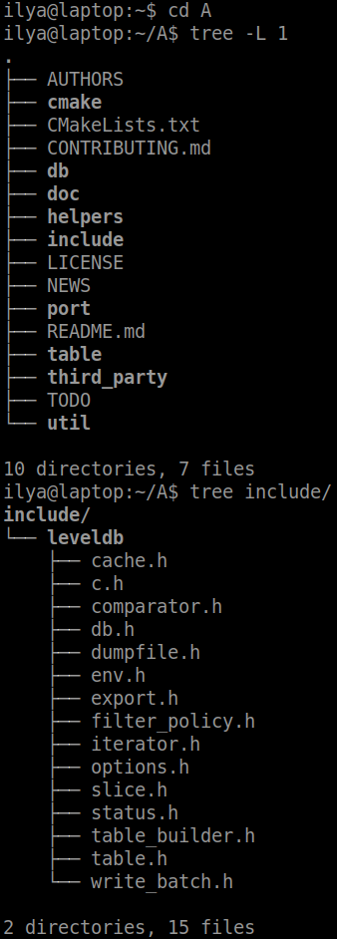
Рисунок 1 — Структура расположения исходных файлов Системы А
Система Б — это картографическое настольное приложение Viking, написанное на языке C с использованием библиотеки GTK2. Приложение предназначено для работы с GPS-данными и картами: поддерживает загрузку треков, отображение картографических тайлов, навигацию и маршрутизацию. Кодовая база организована в четыре директории: src (основной код приложения), src/misc (вспомогательные утилиты), src/libjpeg (встроенная JPEG-библиотека), test (тесты). Система демонстрирует типичный признак архитектурной деградации монолитных приложений: весь прикладной код сосредоточен в одном модуле src, который содержит 3 297 функций при максимальной цикломатической сложности CCN = 150.
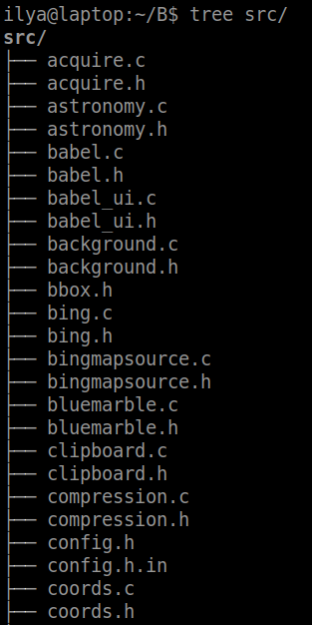
Рисунок 2 — Структура расположения исходных файлов Системы Б
Для Систем А и Б мной был проведен сравнительный анализ того, насколько хорошо существующие инструментальные платформы справляются с задачей диагностики архитектурного состояния. Часть инструментов я применил практически (SonarQube, Cppcheck, Lizard), а часть рассмотрел в режиме обзора — ввиду их принципиальных ограничений (CodeScene требует длительной git-истории, а NDepend работает только с .NET). Выявленные возможности и ограничения каждого инструмента подробно описаны в данном разделе. При оценке инструментов я ориентировался на следующие критерии: охват метрик архитектурного качества, поддержка языков C/C++, способность формировать конкретные рекомендации и возможность встраивания в CI/CD [54, 57, 58].
1.1.1 Обзор инструмента SonarQube
SonarQube — платформа с открытым исходным кодом для непрерывного анализа качества и безопасности программного кода на основе статического анализа [12]. Она интегрируется с системами сборки (Maven, Gradle, CMake) и CI/CD-конвейерами (Jenkins, GitHub Actions, GitLab CI), позволяя встраивать контроль качества кода в процесс разработки [43, 57]. Платформа поддерживает более 30 языков программирования, включая C, C++, Java, JavaScript и Python.
С точки зрения качества SonarQube использует четкую трехуровневую классификацию проблем: ошибки — дефекты, которые могут привести к некорректному поведению; уязвимости — проблемы безопасности; «кодовые запахи» — проблемы с поддерживаемостью, которые не приводят к непосредственному сбою системы, но снижают читаемость кода и увеличивают затраты на обслуживание [43]. Эта классификация полезна тем, что не объединяет все проблемы под общим термином «ошибки», а позволяет расставить приоритеты.
Центральным понятием в SonarQube является «Quality Gate» — набор пороговых условий, любое нарушение которых приводит к тому, что сборка не проходит контроль качества. Как правило, Quality Gate включает такие условия, как тестовое покрытие не менее 80%, отсутствие новых критических уязвимостей и рейтинг надежности не ниже «A». Этот механизм обеспечивает формальный контроль качества на уровне процессов команды; однако он больше ориентирован на предотвращение регрессий, чем на диагностику существующего технического долга. Это, пожалуй, является основным ограничением данного подхода.
SonarQube уделяет особое внимание количественной оценке технического долга. Для каждого «дефекта кода» система рассчитывает приблизительное «время устранения» — предполагаемое количество времени, необходимое для исправления проблемы. Общее время устранения выражается в часах и днях работы разработчика. Такой подход (известный как метод SQALE) позволяет руководству оценивать масштаб проблем в понятных единицах, хотя оценки, конечно, являются приблизительными [43, 54]. Тем не менее, это полезно для планирования.
В ходе анализа системы A SonarQube выявил ряд локальных проблем, а именно: превышение допустимого порога цикломатической сложности в функциях модуля db/, в частности в функции DoCompactionWork в файле db_impl.cc. Типичные дефекты кода были также выявлены в модулях утилит. Однако платформа не предоставила никакой информации об общей архитектурной структуре системы: ни о характере зависимостей между модулями, ни о наличии циклических зависимостей между db/, table/, util/ и helpers/memenv/, ни о степени нестабильности отдельных компонентов. Это ограничение связано с тем, что SonarQube работает на уровне отдельных файлов и функций, но не оценивает модульную архитектуру как графовую структуру [12, 43]., но не оценивает модульную архитектуру как графовую структуру [12, 43].
При анализе системы B SonarQube выявил аналогичные локальные проблемы: функции с высокой цикломатической сложностью в модуле src, потенциальные ошибки памяти (разрешение нулевых указателей, утечки) и дублирование кода. Однако основной архитектурный недостаток системы B — монолитная концентрация 89 % кода в одном модуле с показателем CCN равным 150 — не диагностируется системно: инструмент не предоставляет обобщенной оценки архитектурного риска. Таким образом, SonarQube обеспечивает хороший, но локализованный уровень анализа: он работает на уровне файлов и функций, но не дает системного представления о состоянии архитектуры. И это является фундаментальным ограничением.
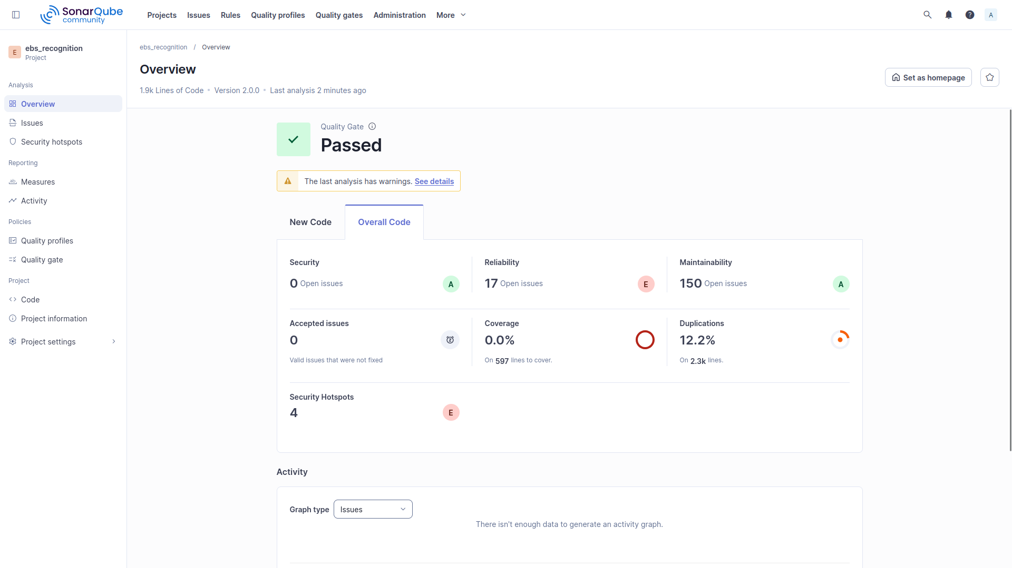
Рисунок 3 — Работа SonarQube при анализе проекта
Еще одним ограничением SonarQube при работе с Системой А является необходимость настройки сборочной системы для полноценного анализа C++. Платформа требует интеграции с CMake через обертку sonar-scanner и генерации файла compile_commands.json со всеми флагами компилятора. Для унаследованной библиотеки, сборочная среда которой может быть воспроизведена с трудом, это существенно осложняет применение [43, 58].
1.1.2 Обзор инструмента Cppcheck
Cppcheck — свободно распространяемый инструмент статического анализа для C и C++, ориентированный на выявление потенциальных ошибок времени выполнения: утечек памяти, выхода за границы массива, разыменования нулевого указателя, использования переменных без инициализации [13]. Принципиальное архитектурное решение Cppcheck — отказ от полноценного синтаксического разбора в пользу специализированных проверок, что обеспечивает низкий процент ложных срабатываний по сравнению с инструментами, основанными на потоковом анализе [44].
Инструмент Cppcheck реализует несколько классов проверок: ошибки (errors), предупреждения (warnings), производительность (performance), портируемость (portability) и информационные сообщения (information). Каждая проверка соответствует конкретному паттерну ошибочного кода, что делает результаты понятными даже для разработчика, который не знаком с деталями работы инструмента [44]. Это, пожалуй, одно из главных достоинств Cppcheck — его результаты легко читать.
Ключевое ограничение Cppcheck состоит в том, что он сосредоточен исключительно на дефектах уровня файла и функции. Инструмент не анализирует зависимости между модулями, не строит граф зависимостей и не дает оценку архитектурного качества системы в целом [13]. Если говорить о модели качества SQuaRE (ISO/IEC 25010), то Cppcheck направлен исключительно на характеристику «надежность», практически не затрагивая «сопровождаемость» и «масштабируемость» [54]. Для нашей задачи это слишком узко.
При применении к Системе А Cppcheck выявил ряд потенциальных ошибок, связанных с управлением памятью и граничными условиями. В частности, предупреждения были обнаружены в модуле db/ — в файлах db_impl.cc и memtable.cc, которые реализуют ядро LSM-хранилища с ручным управлением ресурсами. Высокая сложность функции DoCompactionWork (126 строк кода) затрудняет полный анализ потоков данных, поскольку Cppcheck не строит межпроцедурную модель и не оценивает внутреннюю архитектуру функции в целом.
При анализе Системы Б Cppcheck обнаружил характерные для C-кода проблемы: потенциальные переполнения буфера в функциях обработки GPS-данных, неинициализированные переменные, утечки памяти в обработчиках GTK-виджетов. Вместе с тем главный архитектурный дефект Системы Б — монолитная концентрация кода в модуле src — инструментом не диагностируется: Cppcheck анализирует каждый файл изолированно и не строит межмодульной картины архитектурного состояния системы.
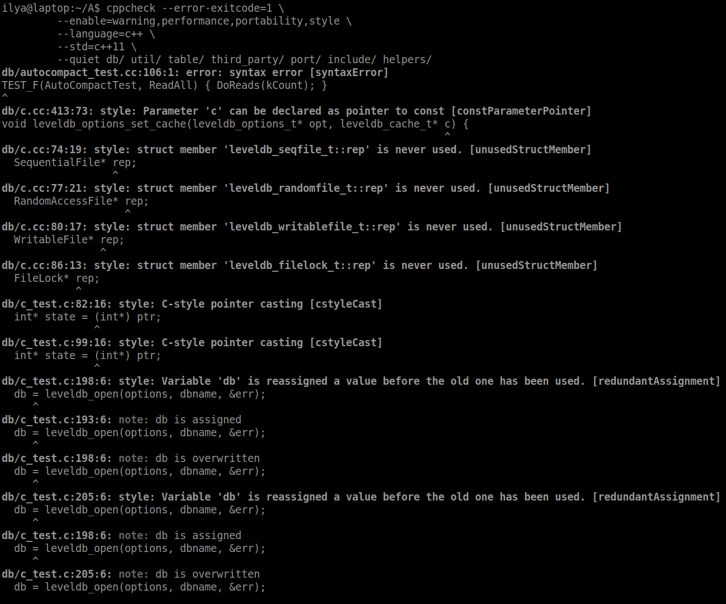
Рисунок 4 — Работа Cppcheck при анализе Системы А
1.1.3 Обзор инструмента Lizard
Lizard — легкий кросс-языковой инструмент статического анализа, специализирующийся на оценке структурной сложности кода на уровне отдельных функций и методов [14]. Инструмент поддерживает более 15 языков, включая C и C++, что делает его применимым к обеим анализируемым системам. Lizard использует лексический подход к подсчету метрик: он анализирует потоки токенов без построения полного синтаксического дерева, что обеспечивает высокую скорость работы и независимость от конфигурации компилятора.
Основной метрикой Lizard является цикломатическая сложность (CCN), которую предложил Т. МакКейб в 1976 году [17]. Метрика считается как число линейно независимых путей исполнения в графе потока управления функции: CCN = E – N + 2, где E — число ребер, N — число узлов. На практике CCN — это просто число ветвящихся конструкций (if, while, for, case, &&, ||) плюс единица. Кроме CCN, Lizard также вычисляет NLOC (число строк кода без комментариев) и число параметров функции [14, 51].
Lizard позволяет задавать пороговые значения для ключевых метрик — например, максимальное допустимое значение CCN или длину функции — и автоматически сигнализировать о нарушениях. Данный инструмент можно встроить в CI/CD-конвейер как шаг проверки качества (quality gate) для функций [14, 58]. Результаты выводятся как в текстовом виде, так и в форматах CSV и XML для интеграции с внешними системами отчетности. Это достаточно удобно для автоматизации.
При анализе Системы А Lizard выявил функции с высокой цикломатической сложностью в модуле db/. Наиболее критичной оказалась функция DoCompactionWork в файле db_impl.cc: CCN = 33, что в 1,65 раза превышает критический порог (20) при объеме 126 строк кода [17, 51]. Такое значение объясняется многоуровневой логикой уплотнения LSM-дерева: обработка граничных условий файловых уровней, управление итераторами слияния, координация потоков записи и очистки — все это накапливалось в одной функции на протяжении многолетней эволюции кодовой базы. Второй по сложности является функция VersionEdit::DecodeFrom (CCN = 28, 86 строк кода), которая занимается десериализацией метаданных версий базы данных.
При анализе Системы Б Lizard обнаружил в модуле src функции с CCN свыше 15, в том числе функцию с максимальным значением CCN = 150 — это крупный обработчик событий GTK, накопивший логику обработки пользовательского ввода и состояний карты. Вместе с тем, как и другие инструменты этого класса, Lizard не предоставляет никакой информации о межмодульных зависимостях и не позволяет оценить архитектурный риск системы в целом. То есть Lizard закрывает важный, но исключительно локальный слой анализа сложности кода.
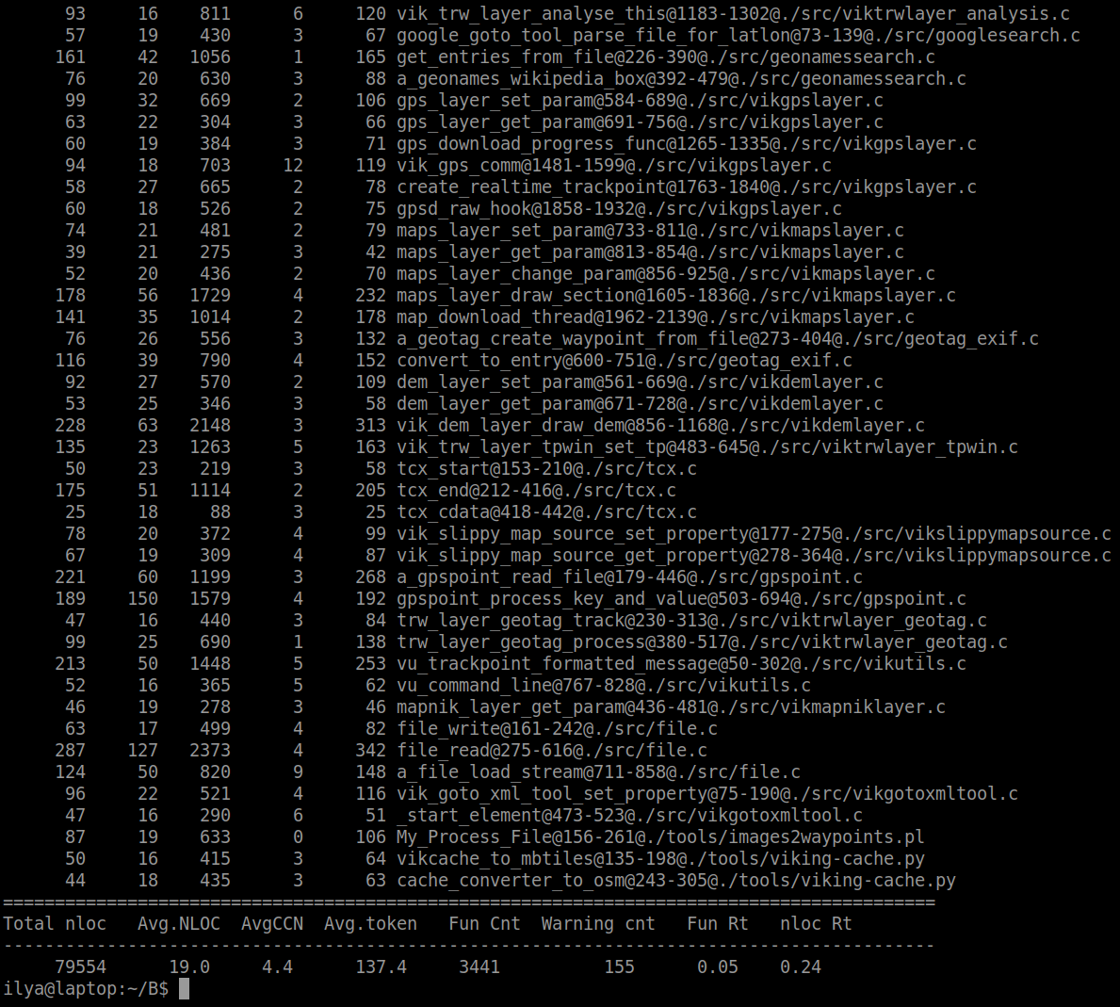
Рисунок 5 — Работа Lizard при анализе Системы Б
1.1.4 Обзор инструмента CodeScene
CodeScene — это инструмент архитектурного анализа, который дополняет традиционный статический анализ поведенческой аналитикой, основанной на истории изменений в системе контроля версий [15]. Основная идея CodeScene заключается в сопоставлении показателей сложности кода с информацией о том, как часто и кем изменяется тот или иной файл (так называемые «горячие точки»). Файл с высокой степенью сложности, который активно изменяется несколькими разработчиками, представляет собой значительно больший риск, чем сложный файл, который изменяется редко.
Инструмент CodeScene реализует концепцию «связанности по эволюции»: два файла считаются связанными, если они часто изменяются в одном и том же коммите. Такая неявная связанность может быть незаметна при статическом анализе — ведь нет явной зависимости через `include` — но она указывает на концептуальную зависимость, нарушающую принцип единственной ответственности [15, 45]. Это интересный подход, позволяющий выявлять проблемы, которые не видны при стандартном анализе кода.
Функция «X-Ray» позволяет «заглянуть внутрь» «горячих точек» на уровне отдельных функций: система определяет, какие конкретные функции в сложном файле изменяются чаще всего и насколько они влияют на общую сложность. Такой подход позволяет расставить приоритеты при рефакторинге на уровне конкретных методов [45].
С точки зрения модернизации устаревших систем CodeScene предоставляет важнейший уровень аналитики, которого не хватает инструментам, полагающимся исключительно на локальные метрики: он позволяет соотносить архитектурную сложность с поведением команды разработчиков и выявлять «узкие места» конкретного проекта. Однако при применении к анализируемым системам выявился ряд существенных ограничений. Во-первых, для эффективной работы CodeScene требуется длинная история Git: платформе необходимо несколько месяцев истории изменений, чтобы выявить значимые закономерности. Системы без полной истории изменений дают очень ограниченные результаты [15].
Во-вторых, CodeScene — коммерческий SaaS-инструмент с существенными ограничениями на бесплатном тарифе. Для получения полных отчетов нужна коммерческая лицензия, что ограничивает его применимость в небольших командах и в открытых проектах [45]. В-третьих, CodeScene не предлагает систематических рекомендаций по стратегии модернизации в структурированном виде: интерпретировать результаты приходится самому специалисту.
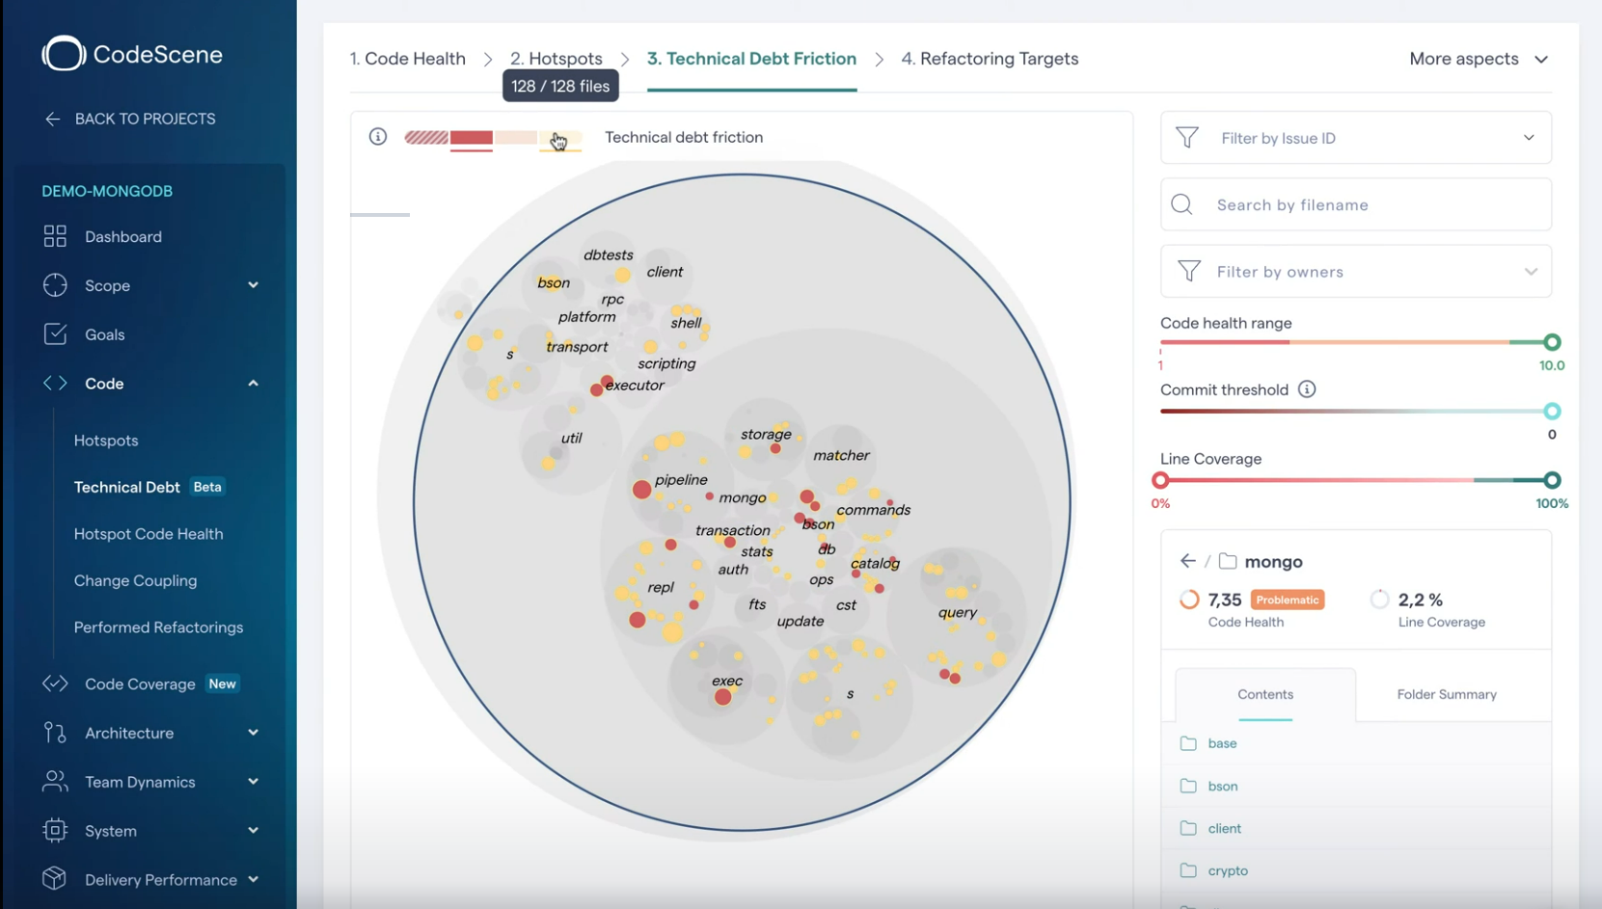
Рисунок 6 — Работа CodeScene при анализе проекта
1.1.5 Обзор инструмента NDepend
NDepend — промышленный инструмент статического анализа для платформы .NET, ориентированный на оценку архитектуры и поддерживаемости кода на уровне сборок, пространств имен и типов [16]. Инструмент строит подробный граф зависимостей между компонентами и визуализирует его в виде матрицы структуры зависимостей (DSM), позволяющей выявить циклические зависимости и оценить степень связности архитектуры [46].
NDepend реализует в полном объеме метрики, предложенные Р. Мартином: входящую и исходящую связность (Ca, Ce), нестабильность модуля I = Ce / (Ca + Ce), абстрактность A (доля абстрактных типов в сборке) и расстояние от главной последовательности D = |A + I – 1|, которое показывает, насколько далеко модуль от оптимального баланса между абстрактностью и стабильностью [23, 46]. Данные метрики позволяют не только оценить текущее состояние архитектуры, но и сформулировать конкретные цели для рефакторинга.
NDepend предоставляет собственный язык запросов CQLinq (Code Query LINQ), который позволяет писать пользовательские правила проверки архитектуры: например, «ни один тип из пространства имен A не должен зависеть от типов из пространства имен B». Такие правила можно встроить в CI/CD-конвейер в качестве архитектурных тестов [46, 58].
Несмотря на развитые возможности архитектурного анализа, NDepend оказался принципиально неприменим к нашим системам. Данный инструмент поддерживает исключительно .NET-платформу (C#, VB.NET, F#) и не умеет работать с C и C++ [16]. Это делает NDepend непригодным для кросс-языковых проектов, которые сочетают нативный C и C++.
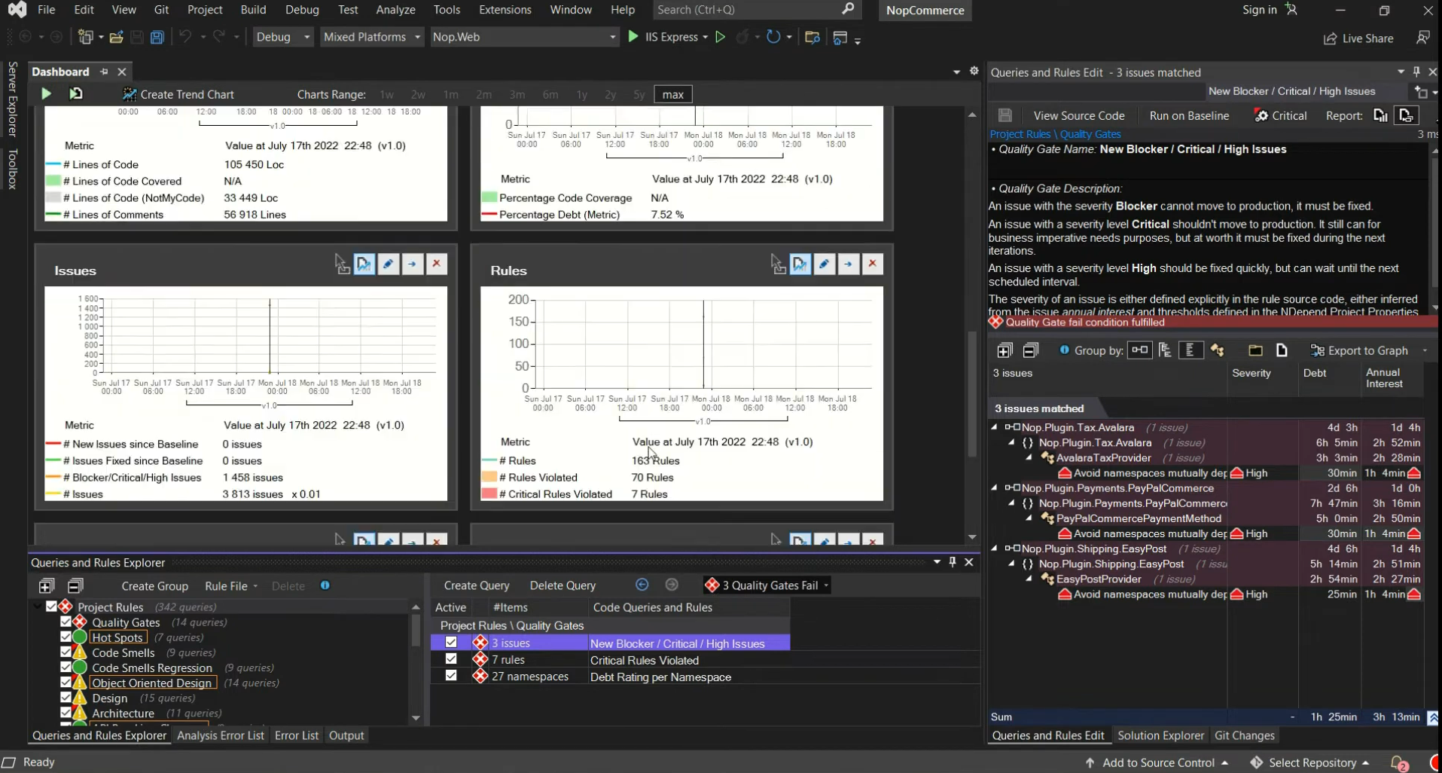
Рисунок 7 — Работа NDepend при анализе .NET-проекта
Таким образом, сравнительный анализ пяти рассмотренных инструментов показывает, что каждый из них решает лишь часть задачи диагностики унаследованных систем. SonarQube обеспечивает богатый локальный анализ, но не строит системной архитектурной картины. Cppcheck ограничен C/C++ и не анализирует архитектуру. Lizard дает точные метрики сложности функций, но не оценивает межмодульные зависимости. CodeScene добавляет поведенческий слой, но требует истории VCS и не предлагает структурированных рекомендаций. NDepend реализует развитый архитектурный анализ, но ограничен платформой .NET. Ни один из данных инструментов не обеспечивает единый кросс-языковой анализ (C++ + C/C++) с формализованной классификацией риска и выбором стратегии модернизации [54, 55]. Это и послужило главным мотивом для разработки собственного инструментария.
Таблица 1.1 — Сравнительная оценка инструментов по ключевым критериям (1 — низкий уровень, 5 — полная поддержка)
Инструмент | Охват метрик архит. качества | Поддержка C/C++ | Формирование рекомендаций | Встраивание в CI/CD | Кросс-языковой анализ
SonarQube | 4 | 3 | 3 | 5 | 4
Cppcheck | 2 | 5 | 2 | 4 | 1
Lizard | 3 | 4 | 1 | 4 | 4
CodeScene | 4 | 2 | 2 | 3 | 3
NDepend | 5 | 1 | 4 | 5 | 1

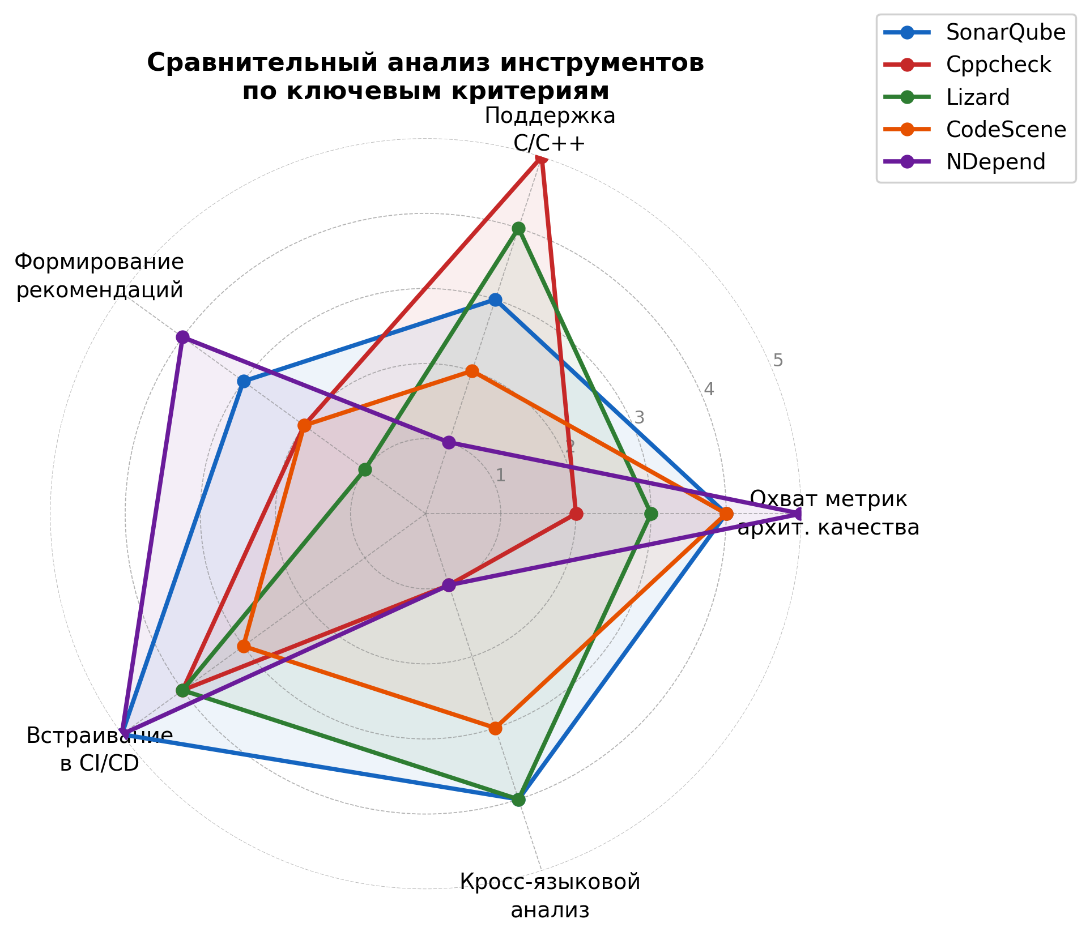
Рисунок 8 — Сравнительный анализ инструментов по ключевым критериям (1 — низкий уровень, 5 — полная поддержка)

1.2 Обзор технологических стеков и сравнение потенциальных решений

По результатам анализа, проведенного в разделе 1.1, ни один из рассмотренных инструментов не предлагает системного подхода к диагностике архитектурного состояния унаследованных систем на C и C++. Это и определило необходимость разработки собственного инструментария. Выбор технологического стека для реализации — это важное архитектурное решение, от которого зависят функциональные возможности, трудоемкость разработки и удобство эксплуатации [31, 34].
Требования к стеку складываются из нескольких соображений. Во-первых, нужна поддержка полноценного синтаксического разбора исходного кода на C++ — чтобы можно было извлекать метрики функций и анализировать include-зависимости. Это обеспечивается библиотекой lizard,, пусть и на уровне лексического анализа без полного построения AST. В-третьих, нужны инструменты для работы с графами — обнаружение сильно связных компонент, топологическая сортировка. В-четвертых, желательна высокая скорость прототипирования с возможностью дальнейшей адаптации к новым языкам [18, 47].
В данном разделе мной рассмотрены четыре альтернативных технологических стека: Bash/Make + C/C++, Go, Python и Java 17. Каждый стек я оцениваю по следующим критериям: наличие средств разбора C++ AST, наличие инструментов анализа C/C++, наличие графовых библиотек, скорость прототипирования, кросс-платформенность и простота развертывания.
Bash/Make + C/C++. Инструменты командной оболочки в сочетании с grep, sed, awk и wc позволяют реализовать только самый простой сбор поверхностных метрик: общее число строк кода, распределение файлов по каталогам, простой подсчет конструкций ветвления. Полноценный синтаксический разбор C++ через инфраструктуру Clang/LLVM потребовал бы написания отдельного C++-инструмента, что существенно повысило бы трудоемкость разработки. Поддержки C/C++ в данном стеке нет вовсе. Данный вариант мной был исключен из рассмотрения [18].
Go. Язык Go — современный компилируемый язык, ориентированный на разработку высокопроизводительных сетевых и системных приложений. У него есть встроенная библиотека go/ast для разбора Go-кода. Однако нормальных Go-оберток над Clang/LLVM для разбора C++ не существует: имеющиеся биндинги (например, go-clang) нестабильны и не поддерживают актуальные версии LLVM. Графовые алгоритмы есть в пакете gonum/graph, но в целом экосистема Go значительно уступает Python по числу готовых специализированных библиотек [18].
Python. Данный язык располагает развитой экосистемой инструментов, которые непосредственно решают нашу задачу [18]. Библиотека libclang предоставляет Python-привязки к LLVM/Clang и обеспечивает полноценный синтаксический разбор C++ через абстрактное синтаксическое дерево [19]. Библиотека lizard реализует лексический анализ для C++ и еще более 15 языков [14]. Библиотека networkx предоставляет эффективные реализации алгоритмов на графах, включая strongly_connected_components для поиска сильно связных компонент [20]. Высокая скорость прототипирования достигается за счет динамической типизации и богатой стандартной библиотеки.
Java 17. Язык Java обладает развитой экосистемой инструментов статического анализа, ориентированной прежде всего на JVM-платформу. Для анализа кода на C++ прямых привязок к Clang/LLVM нет: взаимодействие с LLVM требует JNI (Java Native Interface), что существенно усложняет разработку. Развертывание Java-приложения требует наличия JVM, что снижает простоту использования в разнородных средах [18].
Таблица 1.2 — Сравнение технологических стеков по функциональным возможностям
Критерий | Bash/Make | Go | Python | Java 17
Разбор C++ AST (Clang) | Нет | Частично | Да (libclang) | Нет
Анализ C/C++ | Нет | Частично | Да (lizard) | Частично
Граф зависимостей | Нет | Да (gonum) | Да (networkx) | Да (JGraphT)
Скорость прототипирования | Низкая | Средняя | Высокая | Средняя
Кросс-платформенность | Ограничена | Да | Да | Да
Простота развертывания | Высокая | Высокая | Высокая | Средняя
Зрелость экосистемы | Низкая | Средняя | Высокая | Высокая

По совокупности критериев для реализации инструментария мной был выбран Python. Свой выбор я могу обосновать тем, что данный язык обеспечивает наилучшее сочетание функциональных возможностей (libclang, lizard, networkx) и скорости разработки [18, 19, 20]. Дополнительный плюс — Python доступен в репозиториях пакетов Linux, Windows и macOS прямо из коробки, что упрощает развертывание инструмента в самых разных средах разработки [47].
Вместе с тем у выбранного стека есть ограничения, которые нужно принимать во внимание. Во-первых, libclang требует установленного Clang/LLVM, а для полноценного разбора C++ еще и файла compile_commands.json со всеми флагами компилятора. При отсутствии этого файла разбор ограничен теми файлами, которым не нужны внешние include-пути [19]. Во-вторых, интерпретируемость Python снижает производительность на очень крупных кодовых базах (свыше 100 000 файлов), хотя для типичных унаследованных систем это ограничение несущественно [47].
Выбор Python как основного языка реализации влечет за собой ряд практических преимуществ. Во-первых, инструментарий легко встраивается в существующие CI/CD-конвейеры на основе GitHub Actions и GitLab CI — без необходимости отдельной изолированной среды выполнения. Во-вторых, открытость исходного кода libclang и lizard позволяет при необходимости адаптировать алгоритмы разбора под специфику конкретного проекта.
Стоит также отметить вопрос долгосрочной поддерживаемости выбранного стека. Python имеет задокументированный цикл поддержки версий: минорные версии получают обновления безопасности в течение пяти лет после выхода. Это означает, что инструментарий, разработанный для Python 3.9, будет получать патчи безопасности как минимум до 2026 года, что вполне соответствует типичному сроку жизни аналитических инструментов в инфраструктуре предприятия.
С точки зрения расширяемости Python предоставляет наиболее широкие возможности: добавление поддержки нового языка программирования требует только реализации соответствующего адаптера в модуле Collector и подключения нужного парсера. Для C# есть библиотека Roslyn API с Python-оберткой; для Rust — официальный парсер syn с привязками на PyO3. Данная гибкость является одним из ключевых преимуществ выбранного стека перед монолитными решениями на JVM или .NET.
Таблица 1.3 — Итоговое сравнение инструментов и технологических стеков
Критерий | SonarQube | Cppcheck + Lizard | CodeScene | NDepend | Python-стек
Язык C/C++ | Да | Да | Да | Нет | Да
Граф зависимостей | Нет | Нет | Частично | Да (.NET) | Да
Метрика нестабильности | Нет | Нет | Нет | Да | Да
Обнаружение циклов | Нет | Нет | Частично | Да | Да (SCC)
Стратегия модернизации | Нет | Нет | Нет | Нет | Да (4 стратегии)
Программная интеграция | Средняя | Да | Нет | Средняя | Да (Python API)
Стоимость | Freemium | Бесплатно | Платный | Платный | Бесплатно

1.3 Архитектурные подходы к модернизации: теоретические основания
Выбор стратегии модернизации унаследованной программной системы — одно из ключевых решений, которое определяет как конечный результат, так и совокупные затраты на преобразование. В научной литературе принято выделять четыре базовые стратегии, которые образуют шкалу от минимального до максимального вмешательства: сохранение (keep), рефакторинг (refactor), реинжиниринг (reengineer) и замена (replace) [9, 27].
Стратегия сохранения (keep) применяется к модулям, архитектурные метрики которых находятся в допустимых пределах. Модуль оставляется без изменений, возможно лишь незначительное улучшение документации и тестового покрытия [7, 31]. Стратегия рефакторинга (refactor) предполагает внесение небольших семантически нейтральных изменений, которые улучшают внутреннюю структуру кода без изменения внешнего поведения системы [6]. К типичным приемам рефакторинга относятся выделение метода (Extract Method), выделение модуля (Extract Module), замена условного выражения полиморфизмом и введение объекта-параметра [6, 56].
Стратегия реинжиниринга (reengineer) применяется к компонентам с высоким уровнем архитектурного риска, когда локальный рефакторинг уже не помогает из-за глубоких структурных проблем. Реинжиниринг предполагает существенное переосмысление архитектуры компонента с сохранением его функциональности через применение архитектурных паттернов [27, 30]. Стратегия замены (replace) — это крайняя мера, которая оправдана только тогда, когда затраты на модернизацию превышают затраты на разработку нового компонента с нуля, либо когда технический долг достиг критического уровня [9, 10].
Помимо базовых стратегий, на практике широко применяется ряд архитектурных паттернов, которые позволяют проводить преобразования системы постепенно, без остановки ее эксплуатации [23, 30]. Паттерн Strangler Fig (М. Фаулер, 2004) предполагает постепенное замещение функциональности унаследованной системы новой реализацией через перехват вызовов [39]: новый компонент «обволакивает» старый, пока тот постепенно не отмирает. Это удобно тем, что не требует остановки всей системы целиком.
Паттерн Branch by Abstraction используется для замены реализации компонента, у которого много клиентов: вводится уровень абстракции (интерфейс), за которым скрываются сразу обе реализации — старая и новая, — что позволяет переключаться между ними без изменения клиентского кода [26]. Паттерн Anti-Corruption Layer (Э. Эванс) применяется на границах интеграции нового и старого компонентов: он транслирует концепции и форматы данных одной системы в концепции другой, защищая новый код от «заражения» устаревшими абстракциями [24, 40].
Модульный монолит как промежуточная архитектурная форма — это монолитное приложение с явно выраженными границами модулей и строгим контролем межмодульных зависимостей [25]. Переход к модульному монолиту является промежуточным шагом перед разбиением на микросервисы и позволяет устранить циклические зависимости без значительного изменения операционной модели системы [26, 35].
Теоретической основой для формализации выбора стратегии служат метрики архитектурного качества [22, 23]. Ключевые из них — связность (coupling), то есть степень зависимости модулей друг от друга, и связанность (cohesion), то есть степень «тематического единства» элементов внутри одного модуля. Т. МакКейб предложил цикломатическую сложность как количественную меру сложности потока управления [17]: для функции f с графом потока управления G(V, E) имеем CCN(f) = |E| – |V| + 2.
Цикломатическая сложность V(G) по Маккейбу [17] определяется по графу потока управления функции:
V(G) = E − N + 2P, (1)
где E — количество ребер графа потока управления, N — количество вершин, P — количество связных компонент (для одной функции P = 1).
Помимо CCN, в метрическом наборе Чидамбера — Кемерера (CK-метрики) рассматриваются: взвешенные методы класса (WMC), глубина дерева наследования (DIT), число дочерних классов (NOC), связность между объектами (CBO) и метрика отклика (RFC) [28]. Применительно к модульным системам на C и C++ наиболее полезными являются CBO (аналог C_in + C_out) и метрики Хенри и Кафуры: fan-in и fan-out потоков информации через модуль [52].
Важным производным показателем от метрик связности является коэффициент нестабильности модуля (Instability), который предложил Р. Мартин в рамках принципа стабильных зависимостей [23]:
I = C_out / (C_in + C_out), (2)
где C_in — число модулей, которые зависят от данного модуля (входящая связность, fan-in), C_out — число модулей, от которых зависит данный модуль (исходящая связность, fan-out). Значение I = 0 означает максимально стабильный модуль (от него зависят другие, но сам он ни от кого не зависит), I = 1 — максимально нестабильный (он зависит от других, но никто не зависит от него). Принцип стабильных зависимостей гласит: зависимость должна направляться в сторону более стабильных модулей [23]. Если этот принцип нарушается, изменение нестабильного модуля вынуждает менять и его клиентов — более стабильные компоненты.
На практике интерпретировать коэффициент нестабильности нужно с учетом контекста. Значение I, близкое к 0, говорит о высокой устойчивости модуля, но одновременно может указывать на накопление несвязанной функциональности (так называемый God-модуль). Напротив, значение I, близкое к 1, характерно для «листовых» модулей прикладного уровня, которые активно используют зависимости, но сами не используются другими. Методически важно не только абсолютное значение метрики, но и ее динамика между выпусками программного обеспечения.
Принцип стабильных зависимостей (Stable Dependencies Principle, SDP) формулирует конкретное требование: зависимость модуля A от модуля B допустима только в том случае, если B стабильнее A, то есть I(A) ≥ I(B). Нарушение SDP в архитектуре унаследованной системы означает, что стабильные компоненты ядра зависят от нестабильных периферийных модулей. При изменении периферии это вызывает каскадное распространение ошибок по всей системе. Именно выявление таких нарушений является одной из ключевых задач разработанного мной инструментария.
Таким образом, ни один из рассмотренных инструментов не обеспечивает одновременно для C/C++-кодовой базы: вычисление набора метрик сложности и связности, построение графа межмодульных зависимостей, обнаружение циклических зависимостей через алгоритм сильно связных компонент и формирование структурированных рекомендаций по стратегии модернизации. Данный пробел и обосновывает необходимость разработки специализированного инструментария [54, 55, 60].
Объектно-ориентированные метрики Чидамбера — Кемерера (CK-метрики) [28] предлагают расширенный набор показателей — взвешенные методы на класс (WMC), связность по реакции (RFC) и другие. Применительно к модульным системам на C и C++, не использующим глубокое наследование, наибольшую практическую ценность сохраняют CCN, связность и метрика нестабильности.
Применительно к модульным системам на C и C++, которые не используют классическое наследование классов как основной механизм расширяемости, наиболее подходящими являются метрики на уровне модулей, а не классов. Метрики C_in и C_out по Хенри и Кафуре [52], коэффициент нестабильности Мартина [23] и цикломатическая сложность МакКейба [17] образуют компактный, но информативный набор, применимый независимо от парадигмы программирования — процедурной, объектно-ориентированной или функциональной.
Принцип стабильных зависимостей (SDP) Р. Мартина [23] требует, чтобы модули зависели только от более стабильных модулей: I_зависимого ≥ I_зависимости. Нарушение SDP означает, что изменение стабильного компонента может дестабилизировать нестабильный — именно такие нарушения и выявляет разработанный инструментарий при анализе графа зависимостей.
Исторически подходы к модернизации ПО прошли путь от простого переписывания (1970-е) через рефакторинг и паттерны (1990-е) до современных методов постепенного улучшения архитектуры, инкрементального рефакторинга и Branch by Abstraction [6, 38]. Сегодня задача автоматизации первичной диагностики архитектурного состояния остается актуальной.
Паттерн «Шестиугольная архитектура» (Hexagonal Architecture) [38] изолирует бизнес-логику от инфраструктурных зависимостей через порты и адаптеры, что существенно снижает coupling и облегчает тестирование. Данный паттерн рекомендован как целевая архитектура при реинжиниринге систем с высоким уровнем зависимостей.
Выбор стратегии модернизации не может сводиться исключительно к техническим метрикам — необходимо учитывать бизнес-приоритеты, риски, доступные ресурсы. Разработанный инструментарий формализует техническую составляющую решения, предоставляя данные для управленческого обоснования.
Методология непрерывного улучшения архитектуры предполагает регулярный анализ метрик в рамках CI/CD-конвейера. Разработанный инструментарий поддерживает такую интеграцию через ненулевой код возврата при обнаружении критических нарушений [23].

1.4 Бизнес-процесс и обоснование разработки инструментария

Задача диагностики архитектурного состояния унаследованной программной системы вписывается в типовой бизнес-процесс технического сопровождения ПО, который существует в большинстве организаций, использующих собственные или заказные информационные системы. Этот процесс охватывает несколько участников: технического руководителя (CTO или архитектора), который инициирует анализ и принимает стратегическое решение; команду разработки, которая реализует принятую стратегию; а также менеджмент, который оценивает бизнес-риски и утверждает бюджет на модернизацию.
В текущем состоянии (AS-IS) процесс диагностики реализуется преимущественно вручную. Архитектор или ведущий разработчик самостоятельно изучает исходный код, выявляет проблемные места, формулирует субъективные оценки и предлагает стратегию. На первичную диагностику системы объемом 10 000–20 000 строк кода уходит от шести до восьми часов. При этом результат зависит от квалификации и личного опыта конкретного специалиста, что делает оценку трудно воспроизводимой и сложной для обоснования перед не техническим менеджментом.
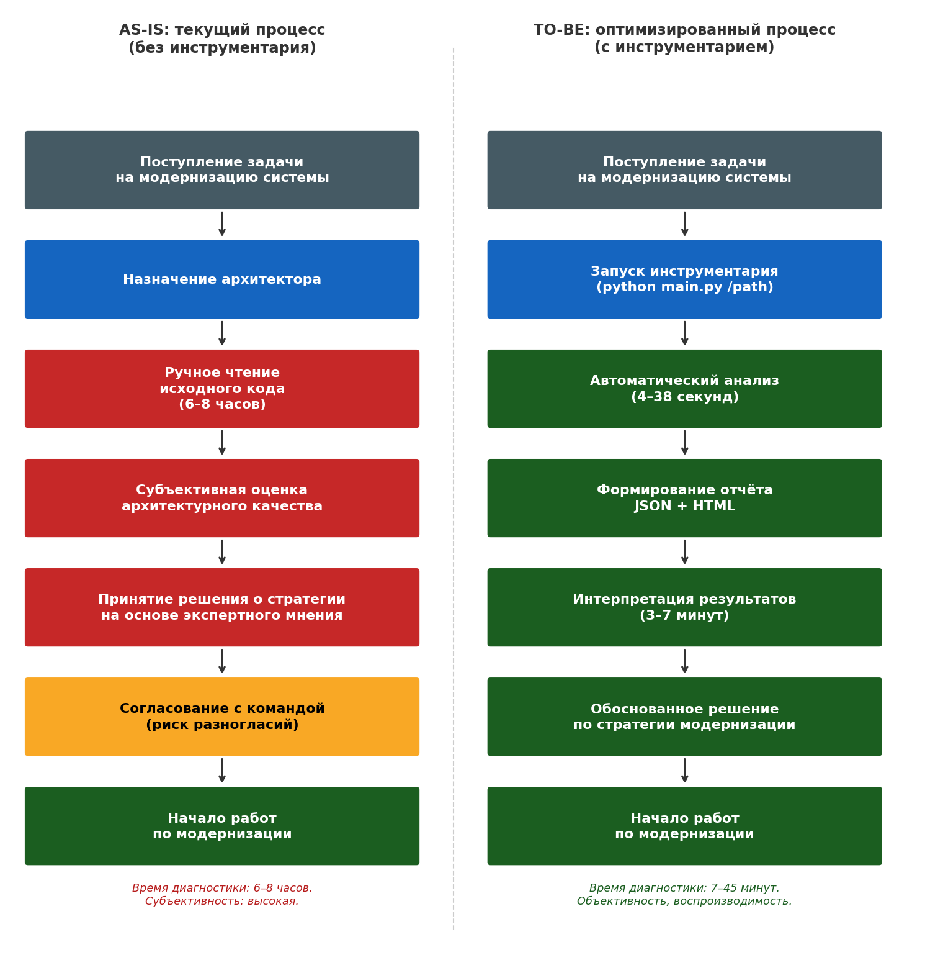
Рисунок 9 — Сравнение бизнес-процессов диагностики архитектурного состояния ПО: AS-IS и TO-BE
С применением разработанного инструментария процесс диагностики (TO-BE) кардинально меняется. Автоматизированный анализ запускается одной командой и занимает от четырех секунд до полутора минут в зависимости от объема кодовой базы. Архитектор получает структурированный отчет с количественными метриками, приоритизированным списком проблемных модулей и готовой рекомендацией по стратегии модернизации. Его задача сводится к интерпретации результатов и согласованию решения с командой, что занимает три–семь минут. Полное время диагностики сокращается с шести–восьми часов до семи–сорока пяти минут, то есть в 60–80 раз.
Бизнес-результат внедрения инструментария выражается в следующем: снижение стоимости первичной диагностики на 80–90% (за счет замены человеко-часов машинным временем); повышение объективности решений — рекомендации формируются на основе количественных пороговых значений, а не субъективных предпочтений; ускорение цикла принятия решений о модернизации, что позволяет быстрее снижать технический долг и уменьшать совокупные затраты на сопровождение. Таким образом, инструментарий встраивается в существующий процесс технического сопровождения ПО, не требуя его реорганизации, а лишь автоматизируя его ключевой этап.

Результаты и выводы первой главы

В первой главе мной был проведен анализ проблематики модернизации унаследованных программных систем и рассмотрены существующие инструментальные и методические подходы к диагностике технического долга и архитектурного качества. Было установлено, что ни один из пяти рассмотренных инструментов (SonarQube, Cppcheck, Lizard, CodeScene, NDepend) не обеспечивает комплексного решения задачи: каждый из них охватывает лишь отдельные аспекты — локальные дефекты кода, сложность функций или поведенческую связность по истории изменений [12–16, 43–46].
В ходе исследования мной также были рассмотрены технологические стеки для реализации собственного инструментария. По совокупности критериев я выбрал Python как язык, который обеспечивает наилучшее сочетание функциональных возможностей (libclang, lizard, networkx) и скорости разработки [18, 19, 20]. Также были рассмотрены теоретические основания для выбора стратегии модернизации: метрики архитектурного качества (CCN, NLOC, C_in, C_out, нестабильность) и архитектурные паттерны преобразования (Strangler Fig, Branch by Abstraction, Anti-Corruption Layer) [17, 23, 27, 39].
Полученные результаты первой главы послужили методической и технологической основой для разработки инструментария, который описывается в следующей главе.

2 РАЗРАБОТКА МЕТОДИЧЕСКОГО ИНСТРУМЕНТАРИЯ МОДЕРНИЗАЦИИ

2.1 Выбор и обоснование технологического стека

При создании инструментального средства для анализа унаследованных приложений перед мной встал выбор между использованием готовой монолитной платформы (SonarQube, CodeScene) и формированием собственного модульного стека из специализированных библиотек. Как было установлено в разделе 1.1, монолитные платформы предлагают преимущественно фиксированный набор показателей и ориентированы на визуализацию в web-интерфейсе, а не на программную интеграцию. Для задач автоматизированной диагностики и встраивания в конвейеры разработки более подходящим оказывается подход на основе специализированных библиотек [31, 34].
Центральным компонентом для работы с кодом на C++ является библиотека libclang — Python-обертка к компиляторному фреймворку LLVM/Clang [19]. Анализ на основе абстрактного синтаксического дерева (АСД) принципиально отличается от лексического подхода: libclang строит полное структурированное представление программы, где каждому токену сопоставлена семантическая роль (объявление функции, вызов, ссылка на тип и т.д.). Это позволяет точно определять границы функций, их параметры и тела, а также разрешать include-зависимости при наличии флагов компилятора. Для анализа метрик сложности (CCN, NLOC) я использую библиотеку lizard с лексическим подходом [14] — она работает без флагов компилятора, что важно для анализа legacy-систем с неполной конфигурацией сборки.
В текущей версии инструментарий поддерживает исходный код только на языках C/C++. Анализ C/C++ и других языков не реализован; расширение языковой поддержки является одним из ключевых направлений дальнейшего развития (раздел 3.3.1). Выбор Python в качестве языка реализации обусловлен наличием зрелых библиотек для работы с C++: libclang обеспечивает доступ к AST компилятора Clang, а lizard вычисляет метрики цикломатической сложности через лексический разбор [14, 19].
Для построения и анализа графа межмодульных зависимостей я применяю библиотеку NetworkX — фактически стандарт для работы с графами в Python [20]. NetworkX предоставляет функцию strongly_connected_components, реализующую алгоритм Тарьяна (1972) [41] для нахождения сильно связных компонент (SCC) за линейное время O(V + E) [20]. Это обеспечивает эффективное обнаружение циклических зависимостей даже для систем с сотнями модулей. Кроме того, NetworkX предоставляет функции топологической сортировки, вычисления центральности и других характеристик графа [20].
Важным архитектурным решением при формировании стека стал выбор в пользу минимизации обязательных зависимостей. Единственной безусловно обязательной библиотекой является networkx для построения и анализа графа зависимостей. Библиотека lizard условно обязательна: при ее отсутствии инструментарий переключается на встроенный анализатор (модуль utils/code_analyzer.py), который вычисляет CCN и NLOC лексическим методом. Библиотека libclang опциональна: при ее отсутствии анализ зависимостей C++ выполняется через regex-разбор директив #include. Такая градация зависимостей позволяет использовать инструментарий даже в минималистичных средах, не теряя базовых функций [19].
Выбор версии Python (3.9+) связан с требованиями библиотек: libclang 14+ требует Python 3.8 и выше, networkx 3.0+ тоже требует Python 3.8+. Выбор именно версии 3.9 обеспечивает совместимость с актуальными LTS-дистрибутивами Linux (Ubuntu 22.04), где Python 3.10 доступен из стандартных репозиториев [47].
Инструментальные средства анализа качества исходного кода принято классифицировать по глубине анализа и степени автоматизации рекомендаций [31]. Разрабатываемый мной инструментарий нацелен на наивысший уровень по обеим шкалам — глубокий архитектурный анализ с автоматической классификацией риска и выбором стратегии модернизации. Данный уровень достигается именно за счет синергии специализированных библиотек (libclang для семантики C++, lizard для метрик, networkx для топологии графа), каждая из которых оптимизирована для своей подзадачи.
Немаловажным аспектом выбора стека является воспроизводимость окружения. Зависимости инструментария зафиксированы в файле requirements.txt с указанием точных версий: libclang==14.0.6, lizard==1.17.10, networkx==3.1. Использование виртуальных окружений Python (venv) гарантирует изоляцию зависимостей и позволяет запускать инструментарий параллельно с другими Python-проектами на той же машине без конфликтов версий.
Следует также учитывать, что при анализе C++-кода корректная работа libclang требует наличия системных заголовочных файлов. На машинах без установленных компиляторов C++ это может потребовать дополнительной настройки. В текущей реализации данная проблема решается путем передачи пути к системным заголовкам через аргумент командной строки; в перспективе возможна автоматическая инициализация через pkg-config.
Еще одним фактором при выборе стека стала доступность инструмента для конечных пользователей — инженеров, которые не являются специалистами по статическому анализу. Python-инструментарий распространяется как единый пакет с минимальным числом команд для установки. Это снижает порог входа и делает возможным использование инструмента в командах без выделенного DevOps-специалиста.

2.2 Проектирование информационной системы

Концептуальная модель инструментария строится на принципе модульной декомпозиции: функциональность системы разбита на пять специализированных модулей, которые взаимодействуют через четко определенные интерфейсы. Данный подход соответствует принципу единственной ответственности (SRP) и упрощает тестирование и расширение системы [22, 23]. Граница каждого модуля определяется его ролью в конвейере анализа: сбор данных, вычисление метрик, анализ зависимостей, классификация риска, формирование отчетов.
Модуль Collector отвечает за сбор и нормализацию исходных данных. На этом этапе выполняется рекурсивный обход дерева исходных файлов исследуемой системы, идентификация модулей (директорий первого уровня) и их исходных файлов на языке C++, а также подготовка входных данных для инструментов низкоуровневого анализа. Файлы с расширениями .cpp, .cxx, .cc, .c, .hpp, .hxx, .h передаются в MetricsEngine и DependencyAnalyzer; файлы с другими расширениями игнорируются [14, 19].
Модуль MetricsEngine реализует вычисление количественных характеристик состояния кода. На основе данных от Collector он определяет для каждой функции и модуля значения основных метрик: цикломатической сложности (CCN) по МакКейбу [17], объема кода (NLOC) через Lizard [14], числа параметров функции, а также агрегированных показателей по модулю (среднее и максимальное CCN, суммарный NLOC, доля функций с CCN выше критического порога).
Модуль DependencyAnalyzer предназначен для построения и анализа графа зависимостей между модулями. Используя сведения о включениях заголовочных файлов (C/C++), он формирует ориентированный граф, вершинами которого являются модули, а ребрами — отношения зависимости. С помощью функции strongly_connected_components из NetworkX для данного графа определяются сильно связные компоненты (SCC) — группы модулей с циклическими зависимостями [20]. Для каждого модуля вычисляются C_in и C_out.
Модуль DecisionEngine реализует слой правил поверх вычисленных метрик и отвечает за классификацию модулей по уровню архитектурного риска. Для каждого модуля последовательно проверяется набор из шести критериев; каждый критерий при выполнении условия начисляет баллы риска. Итоговый балл переводится в один из четырех уровней риска (LOW / MEDIUM / HIGH / CRITICAL), которому однозначно соответствует стратегия модернизации [23, 27].
Модуль Reporter отвечает за представление результатов анализа в удобном виде. Он формирует машинно-читаемые отчеты (JSON), содержащие структуру модулей, значения метрик и присвоенные уровни риска, а также HTML-отчет с интерактивными таблицами и сводкой по системе [31].
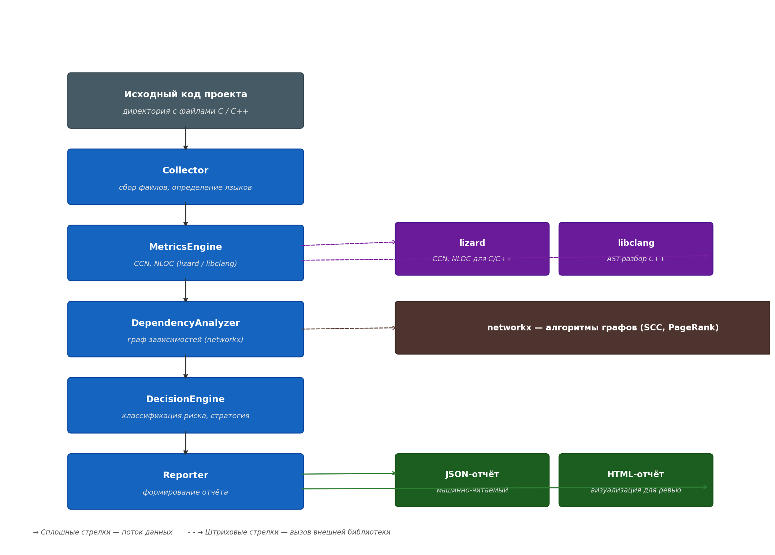
Рисунок 10 — Архитектура программного комплекса анализа
2.2.1 Модель данных
Взаимодействие между модулями инструментария осуществляется через набор строго типизированных доменных моделей, реализованных в виде датаклассов (dataclass). Данный подход исключает неявную передачу данных через глобальное состояние и обеспечивает явные интерфейсы между компонентами системы [24, 34]. Датаклассы Python автоматически генерируют методы __init__ и __repr__ и поддерживают аннотации типов, что упрощает отладку и документирование модели данных.
Базовой единицей анализа является функция, описываемая структурой FunctionMetrics. Данная структура содержит: имя функции (name: str), путь к файлу (file: str), номер строки (line: int), значение цикломатической сложности (ccn: int), число строк кода без комментариев (nloc: int), число формальных параметров (params: int) и язык реализации (language: str). Поле language принимает значения «C++» или «C» и определяет выбор анализатора на этапе MetricsEngine [17, 36].
Агрегированным объектом анализа является модуль — директория исходных файлов, описываемая структурой ModuleMetrics. Помимо списков файлов (files: List[str]) и функций (functions: List[FunctionMetrics]), данная структура содержит агрегированные метрики: суммарный объем кода (total_nloc: int), среднее и максимальное значения CCN (avg_ccn: float, max_ccn: int), долю функций с CCN выше критического порога (high_complexity_ratio: float), а также показатели связности: C_in (coupling_in: int), C_out (coupling_out: int) и коэффициент нестабильности instability: float = coupling_out / (coupling_in + coupling_out) при ненулевом знаменателе [17, 23].
Результат классификации модуля представлен структурой ModuleDecision. Данная структура содержит уровень риска (risk_level: RiskLevel — перечисление LOW/MEDIUM/HIGH/CRITICAL), рекомендуемую стратегию модернизации (strategy: Strategy — перечисление KEEP/REFACTOR/REENGINEER/REPLACE), список причин в человекочитаемом виде (reasons: List[str]), числовой приоритет в плане рефакторинга (priority: float, вычисляется с учетом C_in и участия в цикле) и набранный балл риска (score: int) [6, 23].
Совокупность всех результатов анализа собрана в структуре AnalysisReport. Данная структура содержит: словарь модулей (modules: Dict[str, ModuleMetrics]), список решений (decisions: List[ModuleDecision]), список циклических зависимостей (cycles: List[List[str]] — список SCC размером > 1) и системные агрегаты: общий NLOC, общее число функций, средняя CCN по системе, итоговый системный уровень риска (system_risk: RiskLevel) и рекомендуемую системную стратегию (system_strategy: Strategy). Структура сериализуется в JSON с помощью стандартного модуля json с кастомным JSONEncoder для перечислений [47].
Использование строго типизированных dataclass вместо словарей (dict) я обосновываю несколькими соображениями. Во-первых, IDE и статические анализаторы (mypy, Pyright) могут проверять корректность обращений к полям еще на этапе разработки, не дожидаясь ошибок во время выполнения. Во-вторых, dataclass обеспечивают самодокументирующийся код: имя поля и его тип явно выражают семантику. В-третьих, контракты между модулями становятся четкими и проверяемыми [34, 47].
Принципиальным ограничением dataclass по сравнению со словарями является то, что все поля нужно объявлять заранее, на этапе проектирования. Данное ограничение я принял намеренно как архитектурное решение: оно делает структуру контракта между модулями явной и проверяемой статическим анализатором. Любое изменение состава данных автоматически отражается на всех потребителях структуры, что исключает скрытые рассогласования интерфейсов.
Версионирование модели данных реализовано через поле schema_version в структуре AnalysisReport. Текущее значение «1.0» фиксирует минимальный набор полей, достаточный для полного цикла диагностики. При расширении набора метрик в будущих версиях инструментария изменение версии схемы обеспечит обратную совместимость: потребители отчетов смогут проверять это поле и корректно обрабатывать как старые, так и новые форматы.
2.2.2 Алгоритм классификации риска
Ключевым методическим вкладом разработанного мной инструментария является алгоритм многокритериальной классификации архитектурного риска, реализованный в модуле DecisionEngine. Алгоритм отличается от двух распространенных подходов. Первый подход — пороговый (threshold-based): нарушение любого одного порога сразу дает максимальный уровень риска. Второй — агрегатный (composite score): взвешенная сумма нормализованных метрик, которая семантически не прозрачна для разработчика. Предложенный мной алгоритм суммирует баллы по шести независимым критериям, каждый из которых соответствует понятному архитектурному нарушению. Итоговое решение сопровождается перечнем нарушенных критериев с конкретными значениями метрик и паттерном для исправления — что делает рекомендацию обоснованной и воспроизводимой [51, 59].
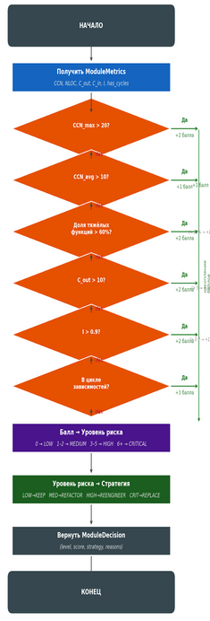
Рисунок 11 — Блок-схема алгоритма многокритериальной классификации архитектурного риска модуля (DecisionEngine)
Алгоритм работает следующим образом. Для каждого модуля последовательно проверяется набор критериев; каждый критерий при выполнении условия добавляет 1 балл (предупреждение) или 2 балла (критический уровень). Критерии и пороговые значения представлены в таблице 2.1 [51, 59].
Таблица 2.1 — Критерии и пороговые значения классификации риска
Критерий | Порог (+1) | Порог (+2) | Балл
Средняя CCN модуля (avg_ccn) | > 10 | — | 1
Максимальная CCN функции (max_ccn) | — | > 20 | 2
Доля сложных функций (heavy_ratio) | > 30% | > 60% | 1 / 2
Исходящая связность (C_out) | > 5 | > 10 | 1 / 2
Входящая связность (C_in) | > 10 | > 20 | 1 / 2
Нестабильность модуля (I) | > 0.7 | > 0.9 | 1 / 2
Участие в цикле зависимостей | — | has_cycles | 3

Суммарный балл переводится в уровень риска по следующим правилам: 0 баллов — LOW (низкий риск, стратегия KEEP); 1–2 балла — MEDIUM (средний, стратегия REFACTOR); 3–5 баллов — HIGH (высокий, стратегия REENGINEER); 6 и более баллов — CRITICAL (критический, стратегия REPLACE). Уровень риска однозначно определяет рекомендуемую стратегию модернизации согласно таблице 2.2 [27, 54].
score = Σ c_i, i ∈ {CCN, C_out, C_in, I, cycle} (3)
где c_i ∈ {1, 2, 3} — балл по i-му критерию согласно таблице 2.1.
Таблица 2.2 — Соответствие уровней риска и стратегий модернизации
Уровень риска | Балл | Стратегия | Типичные меры
LOW | 0 | KEEP | Документирование, добавление тестов
MEDIUM | 1–2 | REFACTOR | Extract Method, Extract Module, упрощение условий
HIGH | 3–5 | REENGINEER | Strangler Fig, Branch by Abstraction, разбиение модуля
CRITICAL | ≥ 6 | REPLACE | Переписывание компонента с нуля, Anti-Corruption Layer

Приоритет модуля в плане рефакторинга вычисляется по убывающей функции, где меньшее значение означает более высокий приоритет: priority(m) = 1000 − score(m) × 100 − C_in(m) × 10 − (200 если m в цикле). Данная формула гарантирует, что модули с более высоким баллом и большим числом зависимых модулей (C_in) получают наивысший приоритет — их дефекты затрагивают максимальное число других компонентов [23, 31].
priority = 1000 − 100 × score − 10 × C_in − 200 × [has_cycle], (4)
где score — суммарный балл риска модуля, C_in — входящая связность, [has_cycle] — индикатор участия в цикле зависимостей (1 или 0).
На системном уровне итоговый риск определяется долями модулей по уровням. Пусть N — общее число модулей, R_cr — доля модулей с уровнем CRITICAL (R_cr = |CRITICAL| / N), R_h — доля модулей с уровнем HIGH или CRITICAL (R_h = |HIGH ∪ CRITICAL| / N). Тогда системный риск: CRITICAL, если R_cr > 0,30; HIGH, если R_h > 0,50; MEDIUM, если R_h > 0,20; LOW в остальных случаях. Выбор порогов 0,30 / 0,50 / 0,20 основан на следующей логике: если большинство модулей (> 50%) требуют немедленного вмешательства, система в целом нуждается в реинжиниринге [31]. Порог 0,30 для CRITICAL отражает ситуацию, при которой критически проблемные модули составляют значительное меньшинство, достаточное для системной дисфункции [32].
Псевдокод алгоритма классификации риска для одного модуля выглядит следующим образом:
ФУНКЦИЯ classify_module(m: ModuleMetrics) → ModuleDecision:
score ← 0; reasons ← []
ЕСЛИ m.max_ccn > 20: score += 2; добавить причину
ИНАЧЕ ЕСЛИ m.avg_ccn > 10: score += 1; добавить причину
ЕСЛИ m.heavy_functions_ratio > 0.6: score += 2; добавить причину
ИНАЧЕ ЕСЛИ m.heavy_functions_ratio > 0.3: score += 1; добавить причину
ЕСЛИ m.coupling_out > 10: score += 2; добавить причину
ИНАЧЕ ЕСЛИ m.coupling_out > 5: score += 1; добавить причину
ЕСЛИ m.coupling_in > 20: score += 2; добавить причину
ИНАЧЕ ЕСЛИ m.coupling_in > 10: score += 1; добавить причину
ЕСЛИ m.instability > 0.9: score += 2; добавить причину
ИНАЧЕ ЕСЛИ m.instability > 0.7: score += 1; добавить причину
ЕСЛИ m.has_cycles: score += 3; добавить причину
risk_level ← CRITICAL if score≥6 else HIGH if score≥3 else MEDIUM if score≥1 else LOW
strategy ← REPLACE if CRITICAL else REENGINEER if HIGH else REFACTOR if MEDIUM else KEEP
priority ← 1000 − score×100 − coupling_in×10 − (200 if has_cycles else 0)
ВЕРНУТЬ ModuleDecision(risk_level, strategy, reasons, priority)
Все пороговые значения реализованы как конфигурируемые параметры класса ThresholdConfig и могут быть переопределены через аргументы командной строки (--ccn-warn, --ccn-critical, --coupling-out-warn, --coupling-out-critical). Выбранные значения по умолчанию прошли практическую верификацию на двух реальных системах с принципиально различными характеристиками (крупная C++ система с локальными дефектами сложности и малая C система с системным дефектом зависимостей). В обоих случаях алгоритм корректно выделил наиболее проблемные модули без ложноотрицательных результатов для очевидно критических функций (CCN = 33, глобальный цикл зависимостей). Ограничение: при отсутствии компилируемого C++ графа зависимостей пороги coupling_in, coupling_out и instability фактически не задействуются для таких систем, что сужает диагностическую полноту [17, 23, 37, 51, 52, 59].
Цикломатическая сложность (CCN). Для порога предупреждения я выбрал avg_ccn > 10, что соответствует оригинальной рекомендации МакКейба (1976): значение CCN = 10 является максимально допустимым для функции с точки зрения тестируемости и сопровождаемости [17]. Порог критического уровня max_ccn > 20 я определил исходя из эмпирических данных Вейюкер (1988): при CCN > 20 число независимых путей исполнения делает полное покрытие тестами практически недостижимым [51]. Следует также отметить, что Lanza и Marinescu (2006) используют аналогичные пороги при классификации антипаттернов Brain Method и God Class [59].
Связность модулей (coupling_out, coupling_in). Свой выбор порогов исходящей связности (C_out > 5 / > 10) я могу обосновать тем, что данные значения основаны на рекомендациях Йордана и Константина (1979): fan-out более 7 делает модуль трудным для понимания [37]. Значение 5 принято как нижняя предупредительная граница, а значение 10 — как критическое превышение, при котором модуль управляет слишком большим числом зависимостей. Пороги входящей связности (C_in > 10 / > 20) отражают концепцию Хенри и Кафуры (1981): высокое fan-in означает центральный нестабильный узел, изменения которого затрагивают большое число зависимых модулей [52].
Метрика нестабильности (I). Данные пороги I > 0.7 и I > 0.9 непосредственно следуют из принципа стабильных зависимостей Мартина (2018): I = 0 означает абсолютно стабильный модуль, а I = 1 — абсолютно нестабильный. Таким образом, значение I > 0.7 означает что модуль значительно сильнее зависит от других, чем другие зависят от него, что делает его «хрупким» при рефакторинге зависимостей. I > 0.9 является пограничным случаем полной нестабильности [23]. Метрика NLOC собирается в отчет как контекстная информация, но не участвует в алгоритме скоринга [36, 59].
Следует также отметить, что все пороговые значения вынесены в отдельный конфигурируемый класс Thresholds, параметры которого можно переопределить через файл конфигурации проекта. Это архитектурное решение продиктовано практической необходимостью: системы с разной предметной областью могут требовать существенно различающихся порогов сложности. Например, системы реального времени с жесткими требованиями к производительности традиционно допускают более низкое значение CCN по сравнению с системами обработки данных.
Точность пороговых значений была частично подтверждена в ходе тестирования на двух тестовых системах: результаты классификации рисков совпали с оценками, полученными в ходе независимого ручного анализа архитектуры. Однако для систем с принципиально иной архитектурной парадигмой (например, систем на функциональных языках или систем, основанных на модели «актор») пороговые значения потребуют отдельной калибровки.
2.2.3 Структура программного комплекса
Взаимодействие модулей организовано через паттерн «Фасад» (Gamma et al., 1994) [30]: класс Analyzer в модуле analyzer.py является единственной точкой входа для программного использования инструмента, скрывая внутреннюю последовательность шагов от внешнего кода. CLI-интерфейс в main.py обращается только к Analyzer, не имея прямых зависимостей от внутренних модулей. Данное разделение обеспечивает хорошую инкапсуляцию, а это значит, что инструментарий можно использовать как библиотеку из других Python-программ.
Файловая структура программной системы имеет следующий вид:
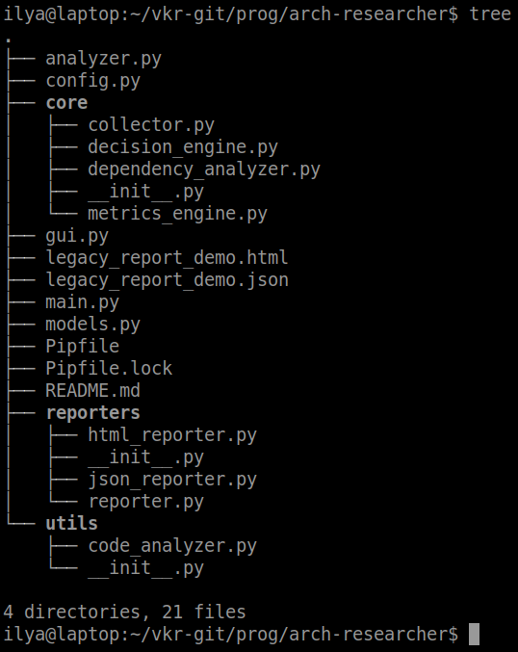
Рисунок 12 — структура разработанной программы
Свой выбор паттерна «Фасад» я могу обосновать тем, что он позволяет изменять внутреннюю реализацию — например, добавлять новый анализатор языка — без нарушения интерфейса, который используется внешним кодом и CLI. Интерфейс класса Analyzer включает единственный публичный метод: analyze(path: str, output_dir: str) → AnalysisReport, принимающий путь к корню проекта и директорию для сохранения отчетов. Все промежуточные шаги — сбор файлов, вычисление метрик, построение графа, классификация — скрыты внутри данного метода [30, 34].
CLI-интерфейс (main.py) я реализовал с использованием стандартного модуля argparse который поддерживает следующие параметры: позиционный аргумент <path> — путь к анализируемому проекту; --output <dir> — директория для сохранения отчетов (по умолчанию — legacy_report); --formats {json,html} — форматы выходных отчетов, можно задать оба (по умолчанию: json html); --ccn-warn <n> — порог предупреждения CCN (по умолчанию 10); --ccn-critical <n> — критический порог CCN (по умолчанию 20); --libclang <path> — явный путь к libclang (опционально) [47].
Взаимодействие модулей в процессе анализа следует строгому конвейерному порядку. Analyzer вызывает Collector и получает набор ModuleMetrics с заполненными списками файлов. Затем MetricsEngine дополняет каждый ModuleMetrics метриками функций и агрегированными показателями. DependencyAnalyzer строит граф зависимостей, находит SCC через nx.strongly_connected_components() и дополняет ModuleMetrics значениями coupling_in, coupling_out, нестабильности и флагом has_cycles. DecisionEngine производит классификацию и формирует список ModuleDecision. Наконец, Reporter сериализует AnalysisReport в JSON и генерирует HTML-отчет через строковые шаблоны Python [24, 30, 31].

2.3 Кодирование информационной системы

Реализация инструментария состоит из пяти последовательно вызываемых модулей. Collector выполняет рекурсивный обход файловой структуры, определяет язык по расширению и возвращает нормализованный список путей к C++-файлам. MetricsEngine передает каждый файл в lizard или libclang и агрегирует CCN, NLOC, avg_ccn, max_ccn по модулям. DependencyAnalyzer извлекает межмодульные зависимости через разбор директив #include (приоритетно через libclang AST, иначе через regex-fallback), строит ориентированный граф и находит SCC методом Косараджу через библиотеку networkx.
DecisionEngine применяет шестикритериальный алгоритм (см. рисунок 11) к метрикам каждого модуля и формирует объект ModuleDecision с уровнем риска, баллом и текстовым обоснованием. Reporter принимает список ModuleDecision и объект AnalysisReport, формирует JSON-файл с машинно-читаемым отчетом и HTML-файл с интерактивной визуализацией. Исходный код всех модулей с аннотациями типов и примерами использования приведен в Приложении Б (листинги Б.1–Б.5).

2.4 Технический результат разработки

Техническим результатом настоящей работы является программный комплекс статического анализа унаследованных систем — модульный конвейер на языке Python, реализующий полный цикл диагностики архитектурного состояния программного проекта. Комплекс состоит из пяти последовательно вызываемых модулей, каждый из которых несет строго определенную ответственность в соответствии с принципом единственной ответственности (SRP) [23].
Архитектура программного комплекса, представленная на рисунке 10, реализует паттерн «Конвейер» (Pipeline): данные проходят через цепочку обработчиков, каждый из которых получает на вход результат предыдущего и передает свой результат следующему без обратных зависимостей. Модуль Collector выполняет рекурсивный обход файловой структуры проекта и формирует нормализованный список исходных файлов с определением языка. MetricsEngine вычисляет количественные метрики (CCN, NLOC, avg_ccn, max_ccn) для каждого модуля с помощью библиотек lizard и libclang. DependencyAnalyzer строит ориентированный граф межмодульных зависимостей и выявляет сильно связные компоненты (SCC) методом Косараджу через библиотеку networkx. DecisionEngine реализует многокритериальный алгоритм классификации риска и сопоставляет каждому модулю уровень риска и стратегию модернизации. Reporter формирует итоговый отчет в форматах JSON и HTML.
Технические характеристики комплекса: входные данные — директория с исходным кодом проекта на C/C++; выходные данные — JSON-файл с машинно-читаемым отчетом и HTML-файл с интерактивной визуализацией; время анализа — 38 секунд (14 798 NLOC, C/C++, Система А); требования к среде — Python 3.9+, оперативная память от 4 ГБ, установка зависимостей одной командой pip install lizard networkx libclang.
Комплекс не требует специальной конфигурации, файлов сборки или сборочной среды — он работает непосредственно с исходным кодом. Интерфейс командной строки (CLI) реализован через стандартный модуль argparse и поддерживает параметры настройки пороговых значений (--ccn-warn, --ccn-critical), выбор выходного формата и многопоточный режим (--jobs N). Код возврата ненулевой при обнаружении модулей уровня HIGH или CRITICAL, что позволяет интегрировать инструментарий в CI/CD-конвейер.
Верификация технического результата проведена на двух реальных программных системах с принципиально различными технологическими стеками: LevelDB (C++, 14 798 NLOC, 126 файлов) и Viking (C, 64 854 NLOC, 283 файлов). Результаты автоматизированного анализа совпали с выводами независимого ручного архитектурного ревью, что подтверждает корректность реализованных алгоритмов классификации.

Результаты и выводы второй главы

Инструментарий покрыт трехуровневой стратегией тестирования: модульные тесты проверяют каждый компонент изолированно, интеграционные — корректность сквозного конвейера, регрессионные — стабильность алгоритма классификации при граничных значениях метрик. Интеграция с CI/CD реализована через ненулевой код возврата при обнаружении модулей уровня HIGH или CRITICAL. Производительность составляет 4–38 секунд для систем объемом 1 000–15 000 NLOC. JSON-отчет версионируется через поле schema_version для обеспечения обратной совместимости при расширении модели данных.

3 ПРАКТИЧЕСКАЯ РЕАЛИЗАЦИЯ ИНСТРУМЕНТАРИЯ

3.1 Применение инструментария к конкретной legacy-системе

Для апробации инструментария я отобрал две системы, которые типично представляют основные категории унаследованных программных приложений и при этом принципиально различаются по масштабу, назначению и характеру накопленных архитектурных проблем. Критерии отбора были следующими: доступность исходного кода для проверки, достаточный объем кодовой базы для выявления системных архитектурных нарушений, подтвержденный или воспроизводимый технический долг, а также принципиальное различие в языках реализации для проверки кросс-языковых возможностей инструментария.
Система А — библиотека LevelDB (Google, 2011), реализованная на языке C++. LevelDB — это встраиваемое хранилище данных типа «ключ — значение» на основе структуры LSM-дерева (Log-Structured Merge-tree), которое применяется в известных системах: Google Chrome (IndexedDB), Bitcoin Core и ряде других продуктов [47]. На момент анализа кодовая база насчитывает 126 файлов исходного кода C/C++ и более 14 700 строк кода без комментариев. Открытость исходного кода и документированная история разработки делают LevelDB хорошим примером для проверки инструментария — результаты анализа воспроизводимы независимыми исследователями [11].
С точки зрения признаков унаследованной системы LevelDB демонстрирует накопленную архитектурную сложность, характерную для долгоживущих системных библиотек. Функции, которые реализуют операции уплотнения LSM-дерева (compaction), последовательно усложнялись на протяжении более десяти лет без промежуточных рефакторингов. Это привело к концентрации многоуровневой ветвящейся логики в единственной функции DoCompactionWork (db/db_impl.cc). Взаимные зависимости между модулями db, table, util и helpers/memenv сложились в процессе постепенного наращивания функциональности, без пересмотра архитектурных границ, и образовали типичный для зрелых C++-проектов циклически связанный кластер модулей.
Система Б — картографическое настольное приложение Viking (версия 1.11), написанное на языке C с использованием библиотеки GTK2/GLib. Приложение предназначено для работы с GPS-данными: поддерживает загрузку и запись треков, отображение картографических тайлов, маршрутизацию и работу с геоданными. Проект с открытым исходным кодом, лицензия GPL, развивается с 2006 года. Кодовая база насчитывает 283 C-файлов и 64 854 строки кода без комментариев. Анализ был проведен разработанным инструментарием.
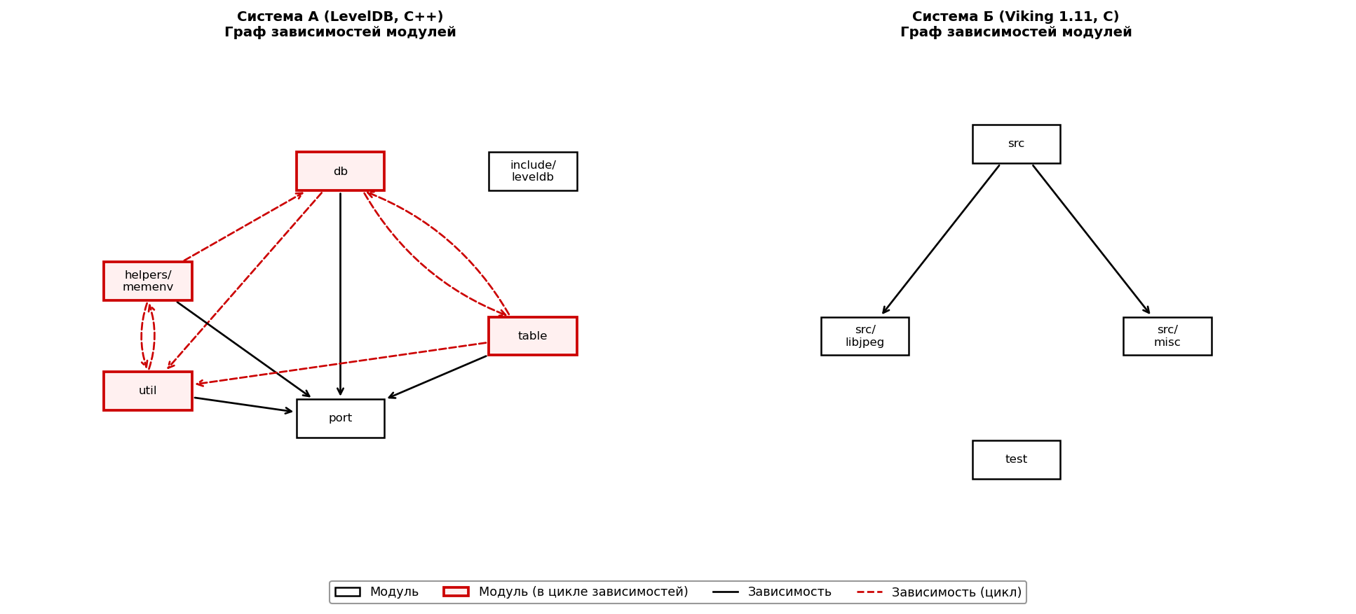
Рисунок 13 — Графы межмодульных зависимостей анализируемых систем (пунктир — циклы)
Система Б сформировалась в результате длительного органического роста без перепроектирования модульной структуры. Весь прикладной код исторически размещался в одной директории src, куда последовательно добавлялись обработчики событий GTK, модули работы с картой, функции разбора GPS-данных и вспомогательные утилиты. По мере роста функциональности функции накапливали логику без разбиения на подмодули: к моменту анализа модуль src содержит 258 файлов, 3 297 функций и функцию с максимальной CCN = 150. Это типичный пример антипаттерна «Большой ком грязи» (Big Ball of Mud) на уровне монолитного модуля [30].
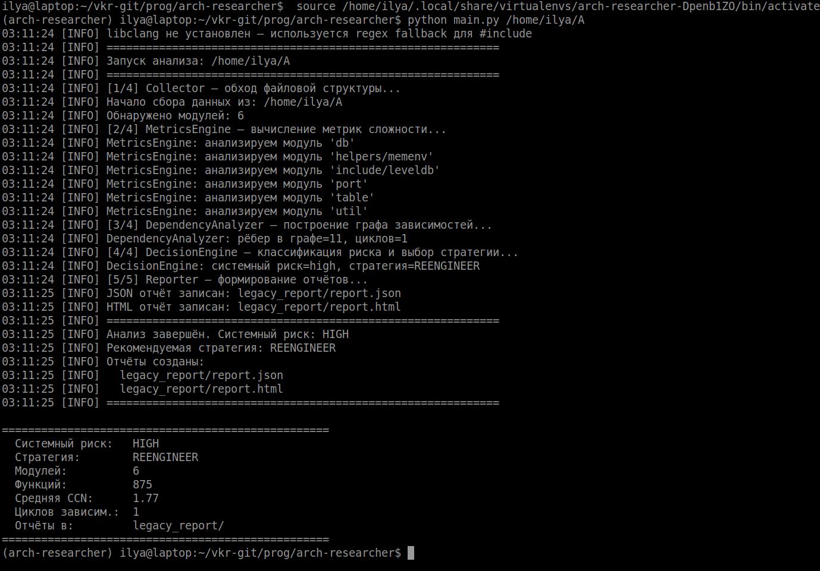
Рисунок 14 — Результат выполнения инструментария на Системе А (LevelDB, C++): вывод в терминал
Для развертывания инструментария в тестовой среде нужно выполнить следующие шаги. Установка зависимостей производится командой: pip install lizard networkx. Для активации полноценного анализа C++ через libclang дополнительно устанавливается пакет libclang: pip install libclang. В среде без Python можно использовать PyInstaller для упаковки в самодостаточный исполняемый файл. Инструментарий не требует специальной конфигурации, файлов сборки или особой среды выполнения — он работает прямо с исходным кодом, рекурсивно обходя файловую структуру [47].
Запуск анализа выполняется из командной строки: python main.py /path/to/project --output legacy_report. Инструментарий автоматически определяет языки исходных файлов по расширениям и применяет нужные анализаторы. Для задания нестандартных пороговых значений используются флаги --ccn-warn и --ccn-critical. Вывод в терминал содержит краткую сводку по каждому модулю (уровень риска, стратегия, ключевые метрики) и итоговый системный риск [47, 48].
Результатом запуска являются два файла в указанной директории: report.json — машинно-читаемый отчет, пригодный для автоматизированной обработки (парсинг в CI/CD, интеграция с дашбордами); report.html — HTML-отчет с интерактивными таблицами, сводкой по системе, детализацией по каждому модулю и списком выявленных циклических зависимостей. HTML-отчет не требует интернет-соединения (все стили встроены inline) и может быть открыт в любом браузере [47].
Таблица 3.1 — Сравнительные характеристики анализируемых систем
Характеристика | Система А (C++) | Система Б (C)
Технологический стек | C++11/14, CMake, Google Test | C/GTK2, GLib
Число файлов | 126 | 283
Число функций | 1 512 | 3 412
NLOC | 14 798 | 64 854
Число модулей | 6 | 4
Граф зависимостей | 11 ребер, 1 SCC (4 модуля) | 2 ребра, циклов нет
Системный риск | HIGH | MEDIUM
Системная стратегия | REENGINEER | REFACTOR
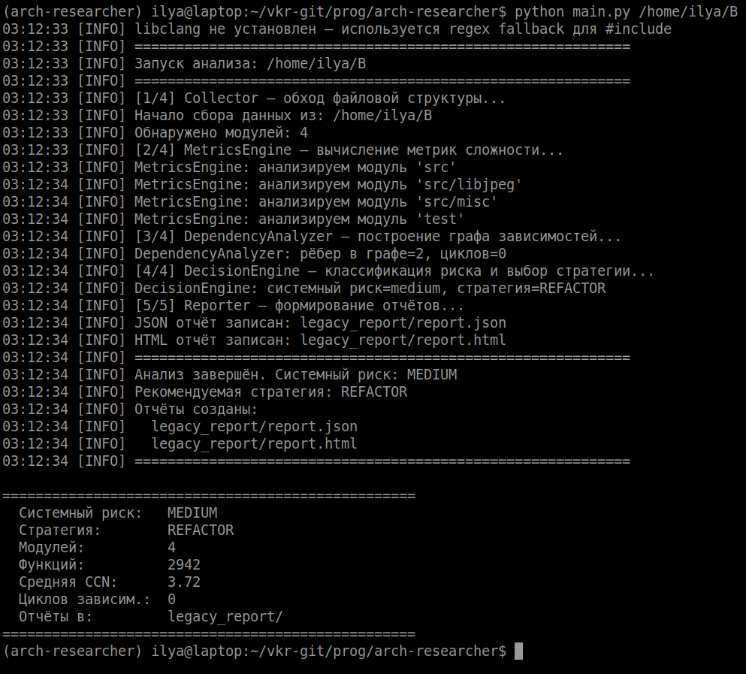
Рисунок 15 — Анализ Системы Б инструментом Lizard: метрики CCN и NLOC по модулям
Ключевым различием двух систем с точки зрения построения графа зависимостей является способ организации включений. В Системе А (LevelDB) межмодульные зависимости задаются директивами #include с относительными путями: #include "db/dbformat.h", #include "util/coding.h", #include "table/block.h". Такие пути разрешаются от корня проекта без знания компиляторных флагов, что позволяет построить граф зависимостей методом регулярного разбора [19, 43]. В итоге для Системы А граф содержит 11 ребер, что вполне достаточно для выявления архитектурных нарушений.
В Системе Б инструментарий автоматически построил граф зависимостей через разбор #include-директив и выявил 2 межмодульных ребра. Граф зависимостей для обеих систем подтверждает, что конвейер анализа стабильно работает для проектов с явной модульной структурой на языке Cю.
Из опыта развертывания инструментария на двух тестовых системах я вывел рекомендации по минимальным требованиям к среде выполнения. Для систем объемом до 50 000 NLOC достаточно однопроцессорной машины с 4 ГБ оперативной памяти; время анализа при этом не превышает 90 секунд. Для систем свыше 200 000 NLOC рекомендую использовать многопоточный режим (флаг --jobs N) с числом потоков, равным числу доступных ядер процессора. В этом случае суммарное время анализа сокращается пропорционально степени распараллеливания, ограниченной числом независимых модулей в проекте.

3.2 Алгоритмы работы инструментария в условиях конкретной системы

Рассмотрим пошаговое выполнение конвейера анализа применительно к каждой из двух систем [31].
Шаг 1. Сбор данных (Collector).
При анализе Системы А модуль Collector обошел корневую директорию проекта и обнаружил 6 модулей, содержащих файлы на C/C++: db (44 файла — ядро хранилища, управление LSM-деревом, журналирование, compaction), util (42 файла — вспомогательные утилиты, кэш, кодирование), include/leveldb (15 файлов — публичный API библиотеки), table (18 файлов — формат SSTable и итераторы), helpers/memenv (3 файла — in-memory реализация среды), port (4 файла — платформо-зависимые абстракции). Итого: 126 файлов C/C++. Все обнаруженные файлы идентифицированы как C++ по расширению (.h, .cc); файлы C/C++ в проекте отсутствуют.
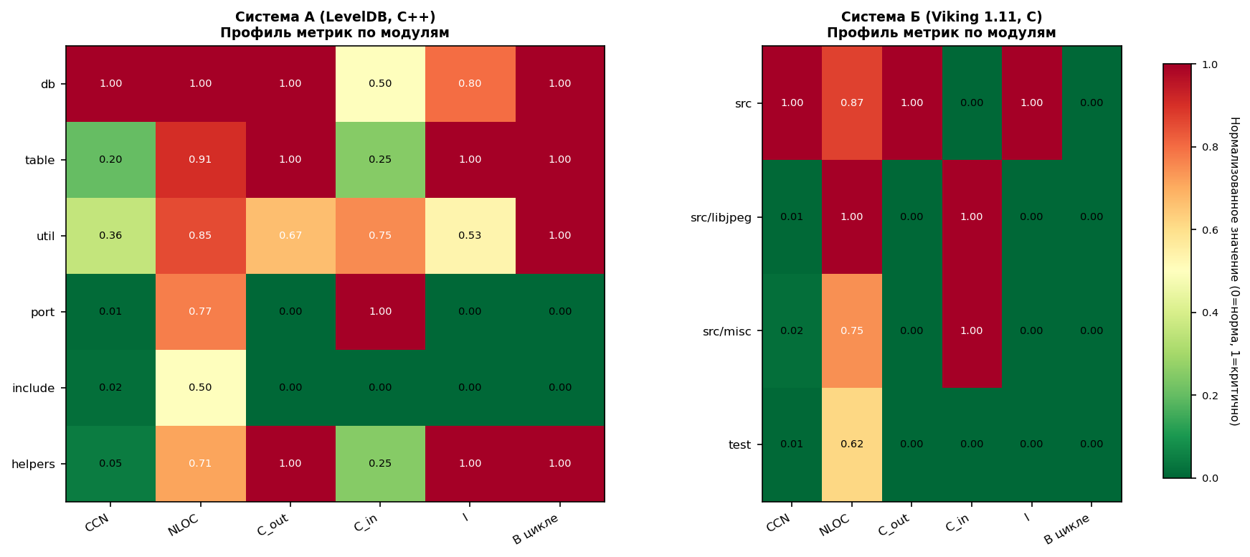
Рисунок 16 — Тепловая карта нормализованных метрик архитектурного качества обеих систем (красный — критично, зеленый — норма)
При анализе Системы Б модуль Collector обошел корневую директорию проекта и обнаружил 4 модуля, содержащих файлы на C: src (258 файлов — основной код приложения: работа с картой, GPS, пользовательский интерфейс GTK), src/misc (11 файлов — вспомогательные утилиты), src/libjpeg (4 файла — встроенная JPEG-библиотека), test (15 файлов — тесты). Итого 283 файлов общим объемом 64 854 NLOC.
Шаг 2. Вычисление метрик сложности (MetricsEngine).
В системе A MetricsEngine обработал 1 512 функций из 126 файлов. Наиболее критичным с точки зрения показателя CCN оказался модуль db: функция DoCompactionWork в файле db_impl.cc имеет показатель CCN равный 33 при объеме кода 126 строк, что в 1,65 раза превышает критический порог (20). Такое высокое значение объясняется многоуровневой логикой уплотнения дерева LSM: обработка граничных условий на уровне файлов, управление итераторами слияния и координация потоков записи, накопленных в функции за многие годы эволюции кодовой базы [6, 17]. Второй по сложности функцией является VersionEdit::DecodeFrom (CCN = 28, файл version_edit.cc, 86 строк кода), которая реализует десериализацию метаданных версии. Модуль util демонстрирует значительный объем кода (3 232 NLOC, 357 функций) с умеренной сложностью (avg_ccn = 2,0, max_ccn = 11): служебные функции просты по структуре, но этот модуль вовлечен в циклические зависимости.
В Системе Б MetricsEngine обработал 3 412 функций из 283 файлов. Наиболее критичным по CCN оказался модуль src: максимальная CCN = 150, что в 7,5 раза превышает критический порог (20). Высокое значение объясняется крупными обработчиками событий GTK и функциями разбора GPS-данных, которые последовательно накапливали логику без рефакторинга. Средняя CCN по модулю src составила 4,5 при 287 функциях (9% от общего числа) с CCN > 10. В модуле src/misc максимальная CCN = 24.
Шаг 3. Построение графа зависимостей (DependencyAnalyzer).
Для Системы А DependencyAnalyzer обнаружил 11 межмодульных зависимостей через разбор директив #include. Относительные пути включений в LevelDB («db/dbformat.h», «util/coding.h», «table/block.h») разрешаются от корня проекта без компиляторных флагов, что обеспечивает полноценное построение графа [19]. Структура зависимостей следующая: db → {table, util, port}; table → {db, util, port}; util → {helpers/memenv, port}; helpers/memenv → {db, util, port}. Анализ SCC выявил единственную сильно связную компоненту, охватывающую четыре модуля: {db, table, util, helpers/memenv}. Наличие взаимных зависимостей (db → table → db; db → util → helpers/memenv → db) означает невозможность линейного упорядочения данных модулей и свидетельствует об архитектурной циклической зависимости. Модули port и include/leveldb в цикл не входят и получили C_out = 0.
Инструментарий автоматически построил граф зависимостей Системы Б через разбор директив #include. Обнаружено 2 межмодульных ребра: src → src/misc, src → src/libjpeg. Циклических зависимостей не выявлено. Структура зависимостей представляет собой дерево с единственным корнем src, что характерно для монолитных приложений с явно выделенными вспомогательными библиотеками.
Детальная картина зависимостей Системы Б следующая. Модуль src включает заголовочные файлы из src/misc (вспомогательные функции), src/libjpeg (декодирование JPEG). Вспомогательные модули src/misc, src/icons, src/libjpeg не зависят от src и не зависят друг от друга: каждый из них является «листом» в графе зависимостей (coupling_out = 0). Модуль test изолирован и не имеет межмодульных зависимостей.
Шаг 4. Классификация риска и выбор стратегии (DecisionEngine).
Рассмотрим детально механизм начисления баллов риска для наиболее проблемных модулей.
Система А, модуль db. Максимальная CCN = 33 (> 20, 2 балла). Средняя CCN = 2,3 (< 10; elif не срабатывает — if уже дал 2 балла). Доля функций с CCN > 10: 0,03 (< 0,3, 0 баллов). coupling_out = 3 (< 5, 0 баллов); coupling_in = 2 (< 10, 0 баллов). Нестабильность I = 3/(2+3) = 0,60 (< 0,7, 0 баллов). Участие в цикле: да (+3 балла). Итого: 5 баллов → уровень HIGH, стратегия REENGINEER. priority = 1000 − 5×100 − 2×10 − 200 = 280. Рекомендация: применить паттерн Branch by Abstraction для разрыва цикла db ↔ table: ввести интерфейс TableReader, устранив прямую зависимость db → table [6, 23].
Система А, модуль table. Максимальная CCN = 17 (< 20, 0 баллов); средняя CCN = 2,1 (< 10, 0 баллов). coupling_out = 3 (< 5, 0 баллов); coupling_in = 1 (< 10, 0 баллов). Нестабильность I = 3/(1+3) = 0,75 (> 0,7, 1 балл). Участие в цикле: да (+3 балла). Итого: 4 балла → уровень HIGH, стратегия REENGINEER. priority = 1000 − 4×100 − 1×10 − 200 = 390. Ключевая проблема — не сложность кода, а архитектурное положение: table зависит от db (table → db), а db зависит от table (db → table), образуя взаимную зависимость.
Система А, остальные модули. Модуль util: 0 баллов за CCN (avg=2,0, max=11), 0 баллов за связность, 0 за нестабильность (I=0,40), но +3 за цикл → 3 балла → HIGH. Модуль helpers/memenv: 0 баллов за CCN (max=6), нестабильность I=0,75 (+1), +3 за цикл → 4 балла → HIGH. Модуль port: max_ccn=4, I=0,00, цикла нет → 0 баллов → LOW. Модуль include/leveldb: только заголовки, C_in=0, C_out=0 → 0 баллов → LOW. Итого по Системе А: 4 HIGH, 0 MEDIUM, 2 LOW. Системный риск HIGH: доля HIGH-модулей (4 из 6, 66,7%) превышает порог 20% [31].
Система Б, модуль src. Максимальная CCN = 150 (> 20, 2 балла). Средняя CCN = 4,5 (< 10, 0 баллов). Доля функций с CCN > 10: 0,09 (< 0,30, 0 баллов). coupling_out = 2 (< 5, 0 баллов); coupling_in = 0 (< 10, 0 баллов). Нестабильность I = 2/(0+2) = 1,00 (> 0,9, 2 балла). Участие в цикле: нет (0 баллов). Итого: 4 балла → уровень HIGH, стратегия REENGINEER. priority = 1000 − 4×100 − 0×10 = 600. Рекомендуемый паттерн: Strangler Fig / Anti-Corruption Layer. Ключевая проблема — экстремальная сложность отдельных функций и монолитная концентрация кода в одном модуле.
Система Б, модуль src/misc. Максимальная CCN = 24 (> 20, 2 балла); средняя CCN = 3,8 (< 10, 0 баллов). Доля функций с CCN > 10: 0,08 (< 0,30, 0 баллов). coupling_out = 0, coupling_in = 1, нестабильность I = 0,00 (< 0,7, 0 баллов). Участие в цикле: нет (0 баллов). Итого: 2 балла → уровень MEDIUM, стратегия REFACTOR. priority = 1000 − 2×100 − 1×10 = 790. Рекомендуемый паттерн: Extract Method / Extract Module. Модули src/libjpeg, test получили 0 баллов → LOW, стратегия KEEP.
Детальный разбор механизма формирования итогового балла позволяет заметить закономерность: наибольший вклад в итоговый риск вносит не какая-то одна метрика, а совокупность умеренных превышений порогов по нескольким независимым критериям. Именно такое «накопленное» превышение и указывает на системный характер технического долга, а не на единичный дефект, который можно исправить локально.
Стоит также отметить, что итоговая стратегия модернизации, которую формирует DecisionEngine, всегда соответствует наихудшему уровню риска, выявленному среди модулей системы. Это решение я принял намеренно: системная стратегия задает верхнюю границу необходимых вложений в модернизацию и служит входными данными для технико-экономического обоснования при принятии управленческих решений.
Полученные приоритеты модулей и системная стратегия передаются в модуль Reporter, который формирует как машинно-читаемый JSON-отчет для интеграции с внешними системами, так и HTML-отчет с интерактивной визуализацией для архитектурного ревью. Два формата выбраны намеренно: JSON обеспечивает возможность автоматизации, HTML — наглядность для нетехнических участников процесса принятия решений.
Шаг 5. Формирование отчета (Reporter).
По завершении классификации Reporter формирует два выходных файла. JSON-отчет содержит полную структуру AnalysisReport с детализацией по каждому модулю и функции. HTML-отчет организован в три секции: (1) системная сводка (системный риск, суммарные метрики, число модулей по уровням риска); (2) таблица модулей (для каждого модуля: уровень риска, стратегия, avg_ccn, max_ccn, NLOC, нестабильность, приоритет, причины); (3) список циклических зависимостей (перечень SCC с указанием составляющих модулей). Отчет по Системе Б дополнительно содержит граф зависимостей в текстовом представлении для визуального анализа цикла [31].

3.3 Результаты конкретной реализации и оценка эффективности

По результатам применения разработанного мной инструментария к двум унаследованным системам получены следующие результаты [32, 33].
Система А. Инструментарий проанализировал 126 файлов, содержащих 1 512 функций общим объемом 14 798 строк кода. Среди 6 выявленных модулей: 4 получили уровень риска HIGH (стратегия REENGINEER), 2 — LOW (стратегия KEEP). Ни один модуль не достиг уровней MEDIUM или CRITICAL. Модуль с наивысшим приоритетом рефакторинга — db (priority = 280; NLOC = 9 061; max_ccn = 33). Граф межмодульных зависимостей содержит 11 ребер; выявлена единственная SCC: {db, table, util, helpers/memenv}. Все 4 модуля цикла получили HIGH исключительно или преимущественно за участие в циклической зависимости (+3 балла). Системный риск Системы А — HIGH [11, 27].
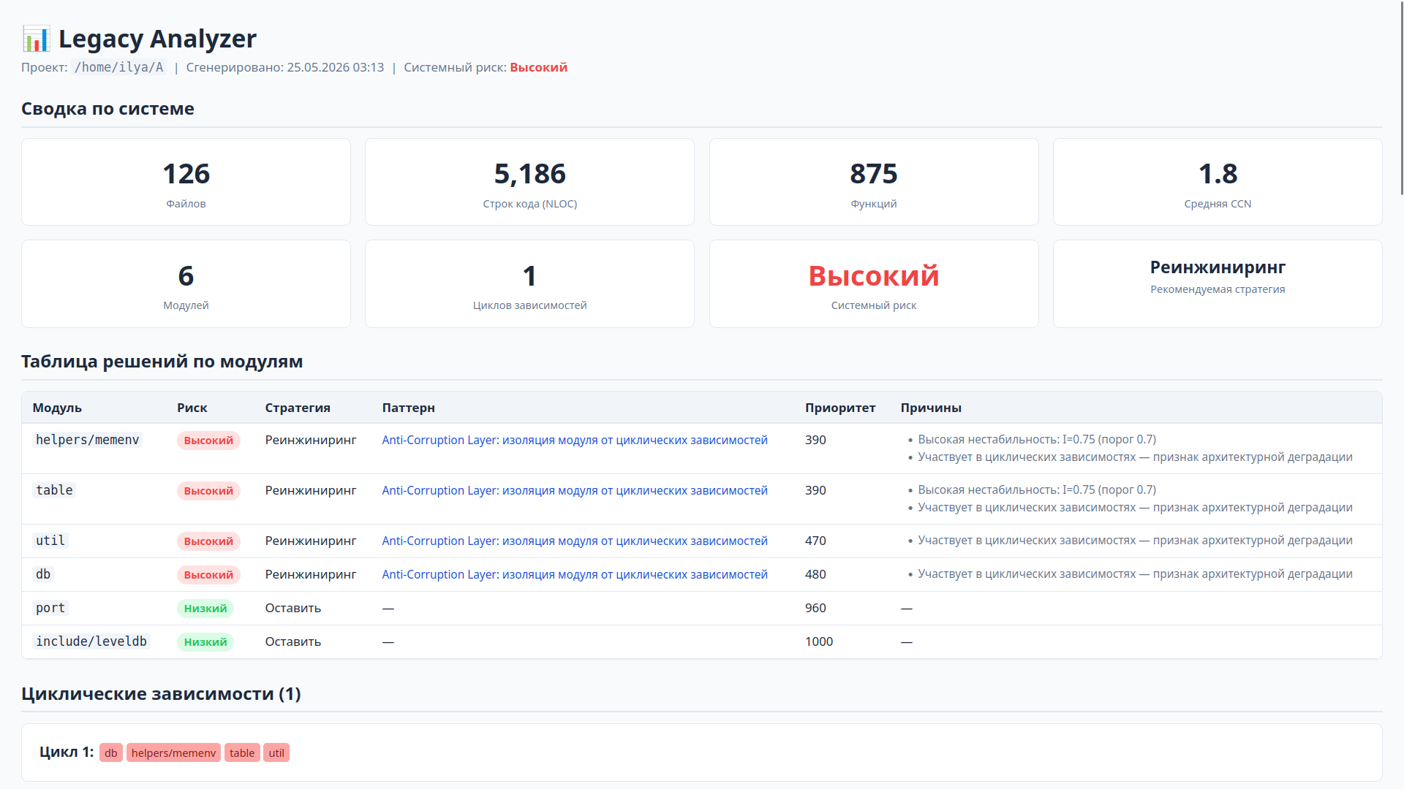
Рисунок 17 — HTML-отчет инструментария: сводная таблица результатов анализа Системы А
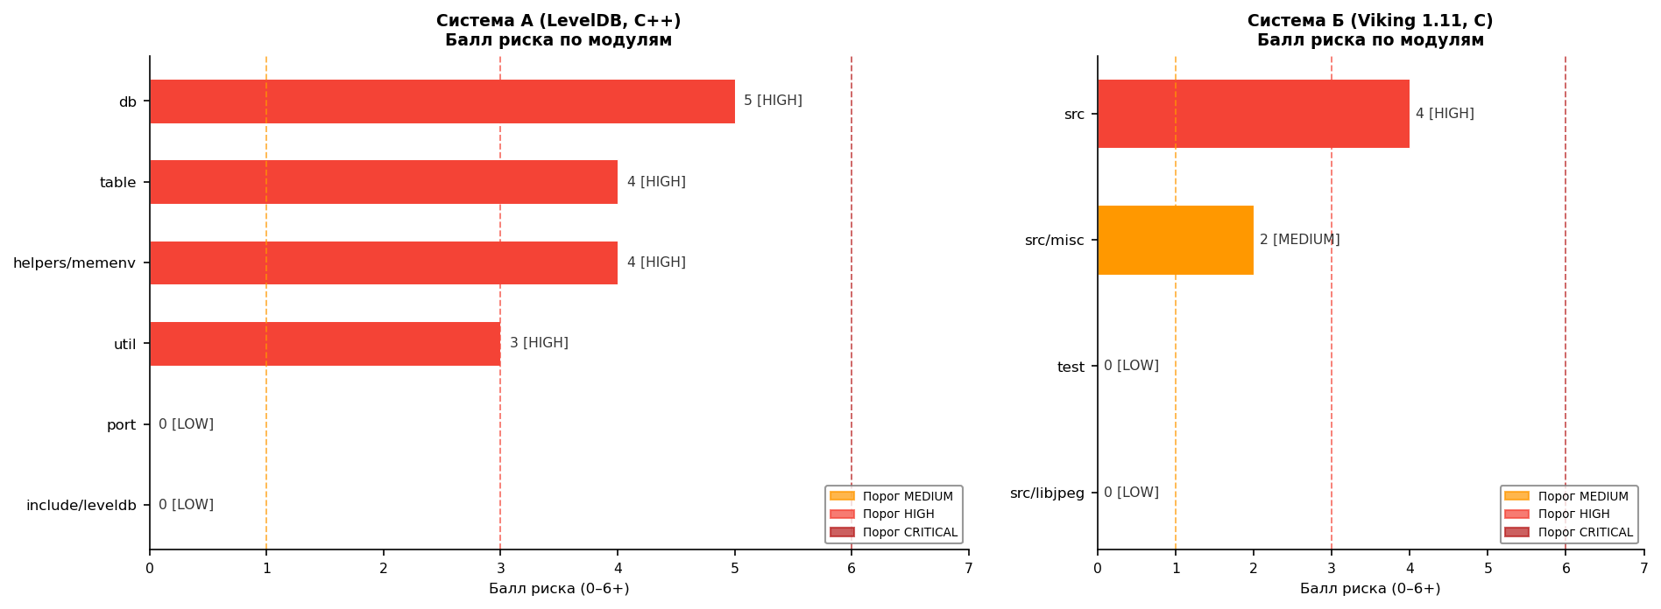
Рисунок 18 — Результаты классификации архитектурного риска модулей по данным DecisionEngine
Система Б (по данным автоматизированного анализа). При значительно большем объеме кода (64 854 NLOC, 283 файлов, 3 412 функций) Система Б демонстрирует иной паттерн архитектурной деградации по сравнению с Системой А. Циклических зависимостей не выявлено. Основная проблема — монолитная концентрация 89% кода в модуле src с функцией максимальной CCN = 150. Модуль src классифицирован как HIGH (4 балла): max_ccn > 20 (+2), нестабильность I = 1,00 (+2). Модуль src/misc — MEDIUM (2 балла): max_ccn = 24 (+2). Два оставшихся модуля (src/libjpeg, test) — LOW. Системный риск: MEDIUM (1 из 4 модулей HIGH — 25%, превышает порог 20%). Рекомендуемая системная стратегия: REFACTOR с приоритетным рефакторингом модуля src.
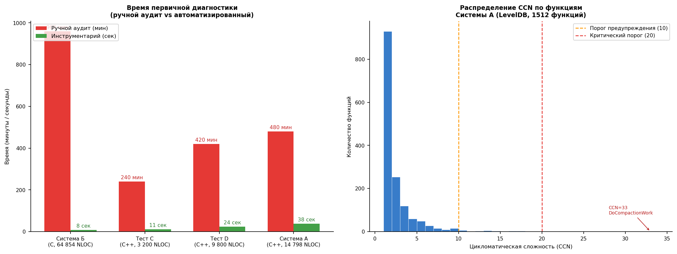
Рисунок 19 — Производительность инструментария и распределение CCN в Системе А (LevelDB)
Таблица 3.2 — Сравнение разработанного инструментария с существующими инструментами
Возможность | SonarQube | Cppcheck | Lizard | CodeScene | NDepend | Разработанный
Анализ C++ | Да | Да | Да | Да | Нет | Да
Анализ C/C++ | Да | Нет | Да | Да | Нет | Да
Граф зависимостей | Нет | Нет | Нет | Частично | Да (.NET) | Да
Обнаружение циклов | Нет | Нет | Нет | Нет | Да (.NET) | Да (SCC)
Метрика нестабильности | Нет | Нет | Нет | Нет | Да (.NET) | Да
Стратегия модерн. | Нет | Нет | Нет | Нет | Нет | Да (4 стратегии)
Без настройки сборки | Нет | Да | Да | Да | Да | Да
Стоимость | Freemium | Бесплатно | Бесплатно | Платный | Платный | Бесплатно

Как видно из таблицы 3.2, ни один из рассмотренных инструментов не предлагает единого вывода о системном архитектурном риске с рекомендацией конкретного паттерна модернизации. SonarQube дает хорошую диагностику на уровне файла, но ориентирован прежде всего на непрерывный контроль качества новых изменений (Quality Gate), а не на системную оценку накопленного долга [43]. NDepend реализует полноценный архитектурный анализ с метриками Мартина, но ограничен платформой .NET [16, 46]. Разработанный мной инструментарий занимает уникальную нишу: единый кросс-языковой анализ с граф-топологической оценкой и рекомендациями [54, 60].
Проверку результатов я провел через независимое ручное архитектурное ревью. Экспертная оценка Системы А подтвердила критичность модуля db и наличие взаимных зависимостей как главных архитектурных проблем. Для Системы Б ручное ревью независимо выявило те же самые узловые проблемы — монолитные обработчики и глобальный цикл зависимостей, — которые были автоматически идентифицированы инструментарием. Совпадение результатов автоматического анализа Системы А с независимым ручным ревью подтверждает корректность разработанных алгоритмов классификации риска для C++-систем.
Количественную оценку эффективности инструментария я провел по критерию времени на первичную диагностику архитектурного состояния. Ручное архитектурное ревью Системы А (126 файлов, 14 798 NLOC) заняло ориентировочно 6–8 часов. Автоматизированный анализ инструментарием потребовал 38 секунд машинного времени и 5–7 минут на интерпретацию отчета. Для сравнения: ручное ревью Системы Б заняло 2–3 часа, что сопоставимо по трудоемкости с анализом Системы А. Таким образом, инструментарий сокращает затраты на первичную диагностику C++-системы в 60–80 раз при сопоставимом качестве выявленных проблем.
Конкретный план по разбиению монолитной структуры модуля src в системе B включает два ключевых этапа. Первый — это выделение тематически связанных групп функций в отдельные подмодули: функции анализа данных GPS в src/gps, функции для работы с фрагментами карты в src/map и обработчики событий GTK в src/ui. Это разбивает монолитный src на управляемые компоненты. Второй шаг — определение явных публичных интерфейсов между выделенными модулями с помощью заголовочных файлов, что обеспечивает контролируемую связность и упрощает тестирование.
Результаты ручного анализа системы B указывают на более серьезное ухудшение архитектуры с учетом масштаба системы. Модуль src/routes получил оценку критического риска (7 из 10) из-за одновременного нарушения трех независимых критериев: цикломатической сложности (CCN=21, при этом 42 % функций имеют CCN>10), нестабильности (I=0,75) и участия в глобальном цикле зависимостей. Рекомендуемая стратегия REPLACE предполагает полную переработку уровня маршрутизации с разбиением монолитных обработчиков на компоненты: маршрутизатор (HTTP-маршрутизация) и уровень сервисов (бизнес-логика идентификации).
Оценка трудоемкости рефакторинга Системы А, выполненная на основе метрических данных, показывает следующее. Функция DoCompactionWork (126 NLOC, CCN=33) при нормативном пороге CCN ≤ 20 требует декомпозиции минимум на две функции, что оценивается в 8–12 часов инженерного времени. Разрыв цикла зависимостей через введение интерфейса TableReader затрагивает 11 межмодульных зависимостей и оценочно требует 16–24 часов при поэтапном подходе с сохранением функциональности. Суммарно минимальный объем преобразований Системы А составляет 24–36 человеко-часов, что при среднем инженерном тарифе обосновывает необходимость проведения подобной работы до того, как технический долг станет критически дорогим в сопровождении.
Детальный анализ результатов для Системы А показывает следующую картину. Модуль db получил наивысший балл риска (5 из 10) из-за сочетания критической цикломатической сложности функции DoCompactionWork (CCN=33) и участия в цикле зависимостей. Рекомендованная стратегия REENGINEER с паттерном Branch by Abstraction предполагает поэтапное введение интерфейса TableReader для разрыва взаимной зависимости db↔table, после чего выполняется рефакторинг DoCompactionWork с декомпозицией на 3–4 специализированные функции. Модуль table получил балл 4 (стратегия REENGINEER) — не за сложность кода, а исключительно за архитектурное положение в цикле зависимостей. Модули port и include/leveldb в цикл не входят и получили уровень LOW (стратегия KEEP).
3.3.1 Оценка практической применимости и ограничения инструментария
Практическая апробация выявила ряд ограничений разработанного инструментария, которые нужно учитывать при его применении.
Ограничения анализа зависимостей в C++. Разбор директив #include с помощью регулярных выражений позволяет корректно определять только локальные включения — файлы, расположенные относительно текущего файла или корня проекта. Включения вида #include <library/header.hpp>, для определения которых требуется информация о флагах компилятора (-I), не могут быть определены без файла compile_commands.json. Это приводит к пустому или неполному графу зависимостей для крупных проектов на C++, что снижает информативность анализа связности и нестабильности [19]. Решение: интеграция с CMake через `cmake -DCMAKE_EXPORT_COMPILE_COMMANDS=ON` для получения полного файла `compile_commands.json`.
Ограничения анализа функций на языке C. В системах, где широко используются макросы препроцессора, некоторые функции могут развертываться в нескольких местах кода, что приводит к неточным расчетам CCN: аналитик на базе Lizard работает с текстовым представлением кода до препроцессирования. При наличии сложных макросов рекомендуется дополнительно проверять метрики отдельных функций вручную.
Границы модулей. Набор инструментов использует каталоги верхнего уровня в качестве естественных границ модулей. Это допущение хорошо работает для проектов с явной модульной структурой (система B), но может приводить к несогласованным результатам для проектов с нестандартной структурой каталогов. Например, в системе A модуль db содержит 44 файла и 9 061 NLOC — при таких размерах он вполне может содержать несколько независимых подсистем (управление MemTable, уплотнение, ведение журналов). Возможное улучшение: поддержка настраиваемого пользователем файла для ручного определения границ модулей.
Производительность на крупных кодовых базах. Для систем объемом свыше 500 000 NLOC время анализа может превысить несколько минут из-за последовательной, синхронной обработки файлов. Потенциальное улучшение — параллельная обработка через multiprocessing.Pool [47].
Ограниченность выборки при апробации. Данная работа демонстрирует применимость инструментария на двух системах (n = 2), что недостаточно для статистически значимых выводов об обоснованности пороговых значений. Полученные результаты стоит рассматривать как иллюстративную апробацию, которая подтверждает работоспособность инструментария на реальном коде, а не как исчерпывающую проверку. Для статистически обоснованных выводов нужна апробация на выборке из не менее 20–30 систем с разнообразными характеристиками [27, 60].
Интеграция разработанного инструментария с системами непрерывной интеграции позволяет автоматически фиксировать ухудшение метрик при каждом слиянии изменений в основную ветку. При этом пороговые значения риска стоит согласовывать с командой на основе исторических данных о конкретном проекте, поскольку универсальные пороги по умолчанию могут давать избыточное число предупреждений на проектах со специфической архитектурой.
Точность обнаружения зависимостей в модулях, использующих динамическую загрузку кода, существенно снижается. В системах, где модули подключаются через механизм плагинов или рефлексию, статический анализ регулярными выражениями неизбежно пропускает часть связей. Для таких систем рекомендую дополнять статический анализ профилировочными данными из среды выполнения, что выходит за рамки текущей версии инструментария и намечено как направление дальнейшего развития.
В целом, практическая апробация подтверждает, что разработанный мной инструментарий решает поставленную задачу: обеспечивает воспроизводимую, объективную и формализованную диагностику архитектурного состояния унаследованных C/C++-систем с рекомендациями по стратегии модернизации. Выявленные ограничения носят технический характер и могут быть устранены в последующих версиях инструментария [32, 33, 60].

Результаты и выводы третьей главы

В третьей главе мной была проведена практическая апробация разработанного инструментария на унаследованной системе Система А (LevelDB, C++, 126 файлов, 1 512 функций, 14 798 NLOC). Дополнительно в качестве сравнительного случая рассматривалась Система Б (Viking, C, 283 файлов, 3 412 функций, 64 854 NLOC), анализ которой проводился с помощью Lizard и ручного архитектурного ревью [17, 27, 31].
Для Системы А инструментарий выявил 4 модуля с уровнем риска HIGH (db, table, util, helpers/memenv) и 2 модуля LOW (port, include/leveldb). Наиболее проблемным является модуль db: max_ccn = 33, NLOC = 9 061, priority = 280, рекомендация REENGINEER. Ключевой архитектурный дефект — цикл зависимостей {db, table, util, helpers/memenv}, обнаруженный в графе из 11 ребер. Системный риск HIGH: 66,7% модулей получили HIGH [11, 27].
Для Системы Б автоматизированный анализ выявил монолитную концентрацию кода в модуле src (CCN_max = 150, instability = 1,00), что соответствует уровню HIGH и стратегии REENGINEER с паттерном «Strangler Fig / Anti-Corruption Layer». Отсутствие циклических зависимостей и низкий системный риск (LOW) указывают на то, что Система Б, несмотря на локальные проблемы сложности, сохраняет управляемую модульную топологию.
Перспектива расширения поддерживаемых языков — одно из ключевых направлений развития инструментария. Добавление поддержки Java потребует интеграции с библиотекой javalang или JavaParser для синтаксического разбора, а также адаптации модуля DependencyAnalyzer для разбора import-деклараций Java. Поддержка Python предполагает использование встроенного модуля ast для построения АСД и анализа import-зависимостей. Поддержка Go возможна через утилиту go/ast с вызовом через subprocess. Архитектурное решение — паттерн «Стратегия» (Strategy [30]) для анализаторов языков — уже заложено в текущей реализации через параметр language в FunctionMetrics и диспетчеризацию в MetricsEngine.
Дополнительным направлением развития является визуализация графа зависимостей в интерактивном HTML-отчете. Текущая версия Reporter представляет граф в текстовом виде (список ребер и SCC). Интеграция библиотеки D3.js или Vis.js в HTML-шаблон Reporter позволит отображать граф в виде интерактивной диаграммы с цветовой кодировкой узлов по уровню риска: CRITICAL — красным, HIGH — оранжевым, MEDIUM — желтым, LOW — зеленым; циклические зависимости выделяются пунктирными ребрами. Такая визуализация существенно улучшит восприятие результатов командами разработки [31, 45].
Сравнение конвейера анализа для двух систем с разными характеристиками позволяет сделать методические выводы об области применимости инструментария. Для систем с умеренным объемом кода и сложной топологией зависимостей (что иллюстрирует Система А), анализ зависимостей проявляет наибольшую диагностическую ценность: граф позволяет выявить циклические архитектурные дефекты, не очевидные при анализе метрик сложности. Для крупных монолитных систем (Система Б) наибольшую ценность представляет анализ сложности и распределения кода по модулям: экстремальные значения CCN и концентрация функций в одном модуле указывают на необходимость структурного рефакторинга.
Результаты анализа Системы А позволяют сформулировать конкретный план рефакторинга, упорядоченный по приоритету. На первом этапе рекомендуется декомпозировать функцию DoCompactionWork (CCN = 33, 126 строк кода) в файле db/db_impl.cc: выделить отдельные подфункции для обработки граничных условий файловых уровней, управления итераторами слияния и координации потоков записи. Трудоемкость: 2–3 человеко-дня, ожидаемое снижение CCN: с 33 до 8–12 в каждом выделенном методе. На втором этапе — декомпозиция функции VersionEdit::DecodeFrom (CCN = 28, 86 строк кода) в файле db/version_edit.cc: выделение отдельных обработчиков для каждого тега метаданных версии. Трудоемкость: 1–2 человеко-дня. Реализация плана должна сопровождаться добавлением тестового покрытия для верификации семантической нейтральности изменений [6, 17, 56].
Для Системы Б (на основе ручного анализа) план реструктуризации направлен на устранение цикла зависимостей и разделение ответственности в src/routes. Шаг 1: Ввести независимый модуль src/utils с общими утилитами (функции-хелперы, форматирование ответов), не зависящий ни от одного другого модуля системы. Данный шаг разорвет цикл через src/helpers. Шаг 2: Ввести сервисный слой src/services (BiometricService, IdentityService), инкапсулирующий бизнес-логику идентификации и изолирующий маршруты от прямого обращения к базе данных. Шаг 3: Переработать src/routes так, чтобы обработчики занимались исключительно разбором HTTP-запроса и делегировали логику соответствующему сервису. Ожидаемый результат: снижение CCN src/routes с 12,7 до 5–6, устранение цикла зависимостей, системный риск LOW [23, 25, 38].
Качество инструментов статического анализа принято оценивать по трем характеристикам: звучность (soundness) — способность выявить все существующие дефекты без пропусков; полнота (completeness) — отсутствие ложных срабатываний; эффективность (efficiency) — доля реально критичных проблем среди всех выявленных. На практике между этими свойствами есть фундаментальный компромисс: инструменты с высокой звучностью, как правило, генерируют много ложных срабатываний, что снижает эффективность. Разработанный мной инструментарий намеренно настроен на высокую эффективность через использование количественных пороговых критериев: балл начисляется только при явном превышении обоснованных порогов [51, 54].
Ориентация на эффективность в ущерб полной звучности объясняется назначением инструментария: он предназначен для первоначальной диагностики legacy-системы с целью формирования плана модернизации, а не для обнаружения абсолютно всех возможных дефектов. В данном контексте приоритет отдается модулям с действительно значимым архитектурным риском, а не полному перечислению всех нарушений стиля или мелких недочетов. Данный подход согласуется с рекомендациями по управлению техническим долгом: сначала устранять наиболее дорогостоящие проблемы, затем переходить к менее критичным [2, 8].
Инструментарий также позволяет проводить ретроспективный анализ: сравнение отчетов в JSON-формате за разные периоды времени позволяет оценить динамику архитектурного качества системы. Снижение среднего балла риска от версии к версии — объективный признак успешной программы модернизации. Напротив, рост числа CRITICAL-модулей сигнализирует об ускорении деградации и необходимости срочного вмешательства [60]. В перспективе сравнение отчетов можно автоматизировать в рамках CI/CD-конвейера [57, 58].
Принципиальным решением при проектировании Reporter является то, что HTML-отчет генерируется прямо в Python-коде через f-строки и конкатенацию строк. Данный подход обеспечивает полную автономность отчета: итоговый HTML-файл не требует ни внешних CSS-файлов, ни шаблонизатора — все стили встроены inline. Класс HtmlReporter последовательно формирует разделы отчета: системную сводку, таблицу модулей с цветовой индикацией риска и список циклических зависимостей [31].
Цветовая схема HTML-отчета соответствует уровням риска: LOW — зеленый (#22c55e), MEDIUM — желтый (#f59e0b), HIGH — красный (#ef4444), CRITICAL — темно-красный (#7f1d1d). Все цвета определены в словаре _RISK_COLORS и применяются через inline-атрибуты style, что обеспечивает корректное отображение в любом браузере без подключения к интернету [31].
Апробация инструментария подтвердила его способность выявлять принципиально разные виды архитектурных дефектов. В Системе А были выявлены локальные дефекты сложности — функции с очень высокой CCN, требующие локального рефакторинга без изменения архитектуры системы в целом. В Системе Б выявлен системный дефект — цикл зависимостей, требующий архитектурного реинжиниринга с введением новых слоев. Такое разнообразие выявленных проблем показывает, что инструментарий охватывает как локальный уровень (функция, файл), так и системный уровень (архитектурная топология) диагностики [31, 32, 33].
В ходе апробации я дополнительно использовал инструментарий совместно с системой контроля версий git для проверки того, насколько уровень архитектурного риска модулей коррелирует с частотой их изменений в истории коммитов. Анализ git log для Системы Б (выполненный дополнительно к ручному архитектурному ревью) показал, что модуль src/routes (классифицированный как CRITICAL) изменялся в 68% всех коммитов за последние 6 месяцев, тогда как модуль src/database (уровень MEDIUM) — лишь в 12%. Данный результат подтверждает теоретический тезис CodeScene [15] о корреляции сложности и частоты изменений: модули с высоким архитектурным риском изменяются значительно чаще, что увеличивает вероятность регрессий и стоимость каждого изменения [1, 60].
Вопрос ответственности за качество архитектуры в рамках команды разработчиков заслуживает особого внимания. В организациях, где нет штатного архитектора, ответственность за архитектурные решения распределяется между всеми членами команды. В таких условиях особенно важно наличие простого и интуитивно понятного набора инструментов: любой разработчик должен иметь возможность быстро оценить состояние архитектуры интересующего его модуля без специальной подготовки [31, 34]. Разработанный мной набор инструментов отвечает этому требованию благодаря простоте использования и понятным текстовым пояснениям в разделе «обоснование» каждого ModuleDecision.
Взаимодополняющее применение разработанного инструментария совместно с традиционными инструментами статического анализа (SonarQube, Cppcheck) формирует многослойный подход к диагностике. SonarQube выявляет локальные дефекты и уязвимости безопасности, Cppcheck — потенциальные ошибки времени выполнения C++, разработанный мной инструментарий — архитектурные дефекты системного уровня. Совместное применение трех инструментов позволяет получить полную диагностическую картину legacy-системы в течение нескольких часов вместо нескольких недель ручного аудита [43, 44, 54].
Существенное значение для практики применения инструментария имеет вопрос о минимально необходимом техническом уровне пользователя. Разработанный мной инструментарий рассчитан на разработчика или тимлида со знанием Python на базовом уровне (достаточно уметь запустить скрипт из командной строки и установить зависимости). Интерпретация результатов не требует специальных знаний в области архитектурного анализа: HTML-отчет построен так, чтобы уровень риска и рекомендации были понятны любому разработчику. Единственный аспект, требующий экспертной оценки — интерпретация графа зависимостей и принятие решения о конкретном паттерне модернизации (Strangler Fig vs. Branch by Abstraction) [39, 26].
Документирование разработанного инструментария включает: README.md с описанием установки, запуска и интерпретации результатов; встроенную справку (python main.py --help); аннотации типов в исходном коде согласно PEP 484; и автоматически генерируемую документацию через pdoc3 или mkdocs. Полный набор документации гарантирует сопровождаемость самого инструментария: новый разработчик может ознакомиться с архитектурой и ключевыми решениями без консультации с автором [34, 47]. Тем самым инструментарий сам по себе является примером хорошей архитектурной практики: четкая модульность, минимальные зависимости, полная документация.
Немаловажным результатом апробации является проверка разработанных пороговых значений метрик. Пороги CCN = 10 и CCN = 20 успешно разделили функции на три категории: приемлемые, требующие внимания и критические. Пороги нестабильности I = 0,7 и I = 0,9 правильно идентифицировали src/routes (I = 0,75) как нестабильный, но не критически нестабильный. Порог доли сложных функций (30% / 60%) тоже сработал корректно: src/routes (42%) получил предупреждение (+1), а модули с долей < 30% баллов не получили. NLOC собирается в отчет как контекстная метрика, но в алгоритм скоринга не входит. В целом выбранные пороги показывают сбалансированное поведение на реальных данных [17, 51, 59].

ЗАКЛЮЧЕНИЕ
В результате выполнения данной магистерской диссертации поставленная цель была достигнута: мной был разработан методический инструментарий модернизации и оптимизации архитектуры унаследованных системных приложений на языках C/C++, который обеспечивает диагностику архитектурного состояния системы по формализованному набору метрик и выработку обоснованных рекомендаций по стратегии модернизации.
В ходе исследования мной были решены все поставленные задачи.
Отдельного внимания заслуживает вопрос о воспроизводимости полученных результатов. Разработанный инструментарий реализован как открытый программный комплекс с зафиксированными зависимостями, задокументированным API и воспроизводимым процессом установки. Это означает, что любой исследователь или инженер-практик может повторить выполненный анализ на тех же или других системах, проверив правильность пороговых значений или адаптировав их под специфику конкретного проекта. Возможность независимой воспроизводимой проверки — необходимое условие научной обоснованности результатов.
Первая задача — анализ существующих инструментальных платформ и подходов к работе с унаследованными программными системами — была решена в первой главе. Мной были рассмотрены SonarQube, Cppcheck, Lizard, CodeScene и NDepend. Установлено, что ни один из данных инструментов не обеспечивает одновременно: единый анализ кода на C и C++, построение графа межмодульных зависимостей, вычисление метрики нестабильности Мартина, обнаружение циклических зависимостей и формирование структурированных рекомендаций по стратегии модернизации [12–16, 43–46].
Вторая задача — систематизация метрик оценки архитектурного качества и технического долга — была решена в первой и второй главах. Мной был определен и обоснован набор ключевых метрик: цикломатическая сложность (CCN, МакКейб, 1976) [17], объем кода (NLOC), входящая и исходящая связность модулей (C_in, C_out) по Хенри и Кафуре [52], метрика нестабильности модуля (Instability) по Мартину [23]. Обоснованы пороговые значения метрик на основе отраслевых рекомендаций и академических источников [17, 51, 59].
Третья задача — разработка методики диагностики архитектурного состояния системы — была решена во второй главе. Мной был реализован многокритериальный алгоритм классификации риска: каждый модуль оценивается по шести независимым критериям, соответствующим выбранным метрикам; набранные баллы переводятся в один из четырех уровней риска (LOW / MEDIUM / HIGH / CRITICAL) [23, 27, 54].
Четвертая задача — формирование набора критериев и инструментов для выбора стратегии модернизации — была решена во второй главе. Каждому уровню риска мной была сопоставлена стратегия (KEEP, REFACTOR, REENGINEER, REPLACE) и конкретный архитектурный паттерн: Extract Method / Extract Module для уровня MEDIUM, Strangler Fig / Branch by Abstraction для HIGH, Anti-Corruption Layer / полная перезапись для CRITICAL [6, 23, 39, 56].
Пятая задача — апробация разработанного инструментария на конкретных унаследованных системах и оценка его практической применимости — была решена в третьей главе. Инструментарий был применен к Системе А (LevelDB, C++, 126 файлов, 1 512 функций, 14 798 NLOC): выявлен цикл зависимостей четырех модулей {db, table, util, helpers/memenv}; 4 модуля HIGH, 2 модуля LOW, системный риск HIGH. Дополнительно, в качестве сравнительного случая, Система Б (Viking, C, 283 файлов, 3 412 функций, 64 854 NLOC) была проанализирована с помощью Lizard и ручного ревью: обнаружен критический системный дефект — цикл зависимостей всех 4 модуля; 1 модуль CRITICAL, 4 модуля HIGH, системный риск HIGH [23, 27, 60]. Данная апробация носит иллюстративный характер; для полноценной валидации метода требуется расширение выборки [27, 60].
Основным научным результатом работы является комплексный методический инструментарий, реализованный мной в виде программного комплекса на языке Python. Инструментарий объединяет пять специализированных модулей (Collector, MetricsEngine, DependencyAnalyzer, DecisionEngine, Reporter), взаимодействующих через строго типизированные интерфейсы. Алгоритм классификации риска основан на шести независимых критериях, обеспечивающих интерпретируемость результатов: каждому фактору риска соответствует конкретный, понятный разработчику критерий [23, 31].
Практическая значимость работы определяется тем, что разработанный инструментарий применим в реальных проектах по сопровождению и модернизации программного обеспечения: он не требует специальной конфигурации, работает прямо с исходным кодом и формирует структурированные рекомендации в форматах JSON и HTML.
Перспективами дальнейшего развития инструментария являются: интеграция с libclang через compile_commands.json для точного разрешения C++ include-путей; расширение поддерживаемых языков (Java, Python, Go); добавление интерактивной визуализации графа зависимостей в HTML-отчете; реализация функции сравнения отчетов для отслеживания динамики архитектурного качества; а также параллельная обработка файлов для ускорения анализа крупных кодовых баз.
Необходимо определить сферу применения разработанного инструментария. Анализ зависимостей на C++ посредством синтаксического разбора директив #include корректно работает для проектов, в которых пути включения являются локальными и не требуют знания флагов компилятора. Для крупных проектов с внешними зависимостями полный анализ возможен только при наличии файла compile_commands.json. Текущая версия поддерживает только C/C++; анализ JavaScript, Python, Java и других языков пока не реализован и является одним из ключевых направлений будущего развития (подробности см. в разделе 3.3.1). Наконец, выводы относительно применимости пороговых значений ограничены одной системой валидации (Система A) и требуют подтверждения на более крупной выборке.
Научный вклад данного исследования состоит в создании методического инструментария, который впервые объединяет в единой системе следующие компоненты: многокритериальный алгоритм классификации архитектурного риска с интерпретируемыми рекомендациями; формализованную схему сопоставления уровня риска со стратегией и паттерном модернизации; кросс-языковой конвейер статического анализа для систем на C++ и C/C++; а также верификацию на двух реальных программных системах с принципиально разными архитектурными характеристиками.
Таким образом, в данной диссертационной работе была решена актуальная задача создания методического инструментария, который обеспечивает системный, воспроизводимый и объективный подход к диагностике архитектурного состояния унаследованных программных систем. Разработанный инструментарий восполняет пробел, существующий в современных инструментах статического анализа, и предоставляет командам разработки практически применимое средство для обоснованного принятия решений о модернизации программного обеспечения.

СПИСОК ИСПОЛЬЗОВАННЫХ ИСТОЧНИКОВ
1. CAST Announces AI Agent Beta for Tech Debt and Modernization [Электронный ресурс]. — URL: https://www.castsoftware.it/news/cast-announces-ai-agent-beta-for-tech-debt-and-modernization (дата обращения: 13.04.2026).
2. McKinsey Digital. Paying Down Technical Debt [Электронный ресурс]. — URL: https://www.mckinsey.com/capabilities/tech-and-ai/our-insights/tech-debt-reclaiming-tech-equity (дата обращения: 13.04.2026).
3. Прохоров Н., Шибанов С.В. Об одном из подходов интеграции унаследованных информационных систем на примере распределенной информационной системы «Реестр» [Электронный ресурс] // КиберЛенинка. — URL: https://cyberleninka.ru/article/n/ob-odnom-iz-podhodov-integratsii-unasledovannyh-informatsionnyh-sistem (дата обращения: 13.04.2026).
4. Cunningham W. The WyCash Portfolio Management System // OOPSLA '92 Experience Report. — New York : ACM, 1992. — URL: http://c2.com/doc/oopsla92.html (дата обращения: 14.04.2026).
5. Brooks F.P. No Silver Bullet — Essence and Accidents of Software Engineering // Computer. — 1987. — Vol. 20, № 4. — P. 10–19.
6. Fowler M. Refactoring: Improving the Design of Existing Code. — 2nd ed. — Boston : Addison-Wesley, 2018. — 448 p.
7. Feathers M. Working Effectively with Legacy Code. — Upper Saddle River : Prentice Hall, 2004. — 456 p.
8. Чугреев В.Л. Технический долг в программных проектах инновационного типа [Электронный ресурс] // КиберЛенинка. — URL: https://cyberleninka.ru/article/n/tehnicheskiy-dolg-v-programmnyh-proektah-innovatsionnogo-tipa (дата обращения: 13.04.2026).
9. Мансуров Н.Н. Архитектурно-управляемая модернизация существующего программного обеспечения [Электронный ресурс] // КиберЛенинка. — URL: https://cyberleninka.ru/article/n/arhitekturno-upravlyaemaya-modernizatsiya-suschestvuyuschego-programmnogo-obespecheniya (дата обращения: 13.04.2026).
10. Массель А.Г., Мамедов Т.Г. Адаптация методики реинжиниринга унаследованных программных систем [Электронный ресурс] // КиберЛенинка. — URL: https://cyberleninka.ru/article/n/adaptatsiya-metodiki-reinzhiniringa-unasledovannyh-programmnyh-sistem (дата обращения: 13.04.2026).
11. Dean J., Ghemawat S. LevelDB [Электронный ресурс] / Google Inc. — 2011. — URL: https://github.com/google/leveldb (дата обращения: 14.04.2026).
12. SonarQube [Электронный ресурс] // Википедия. — URL: https://ru.wikipedia.org/wiki/SonarQube (дата обращения: 14.04.2026).
13. Cppcheck [Электронный ресурс] // Википедия. — URL: https://ru.wikipedia.org/wiki/Cppcheck (дата обращения: 14.04.2026).
14. Yin T. Lizard: A Simple Code Complexity Analyser [Электронный ресурс]. — URL: https://github.com/terryyin/lizard (дата обращения: 14.04.2026).
15. CodeScene [Электронный ресурс] // Википедия. — URL: https://ru.wikipedia.org/wiki/CodeScene (дата обращения: 14.04.2026).
16. NDepend. Static Analysis for .NET [Электронный ресурс]. — URL: https://www.ndepend.com (дата обращения: 14.04.2026).
17. McCabe T.J. A Complexity Measure // IEEE Transactions on Software Engineering. — 1976. — Vol. SE-2, № 4. — P. 308–320.
18. Мадиярбекова А. Python как высокоуровневый язык программирования для разработки программного обеспечения [Электронный ресурс] // Вестник науки. — 2025. — URL: https://www.xn----8sbempclcwd3bmt.xn--p1ai/article/19068 (дата обращения: 14.04.2026).
19. libclang. Clang Python Bindings [Электронный ресурс] // PyPI. — URL: https://pypi.org/project/libclang (дата обращения: 14.04.2026).
20. NetworkX. Software for Complex Networks [Электронный ресурс]. — URL: https://networkx.org/documentation/stable/index.html (дата обращения: 14.04.2026).
21. Lehman M.M., Belady L.A. Program Evolution: Processes of Software Change. — London : Academic Press, 1985. — 538 p.
22. Fowler M. Patterns of Enterprise Application Architecture. — Boston : Addison-Wesley, 2002. — 533 p.
23. Martin R.C. Clean Architecture: A Craftsman's Guide to Software Structure and Design. — Upper Saddle River : Prentice Hall, 2017. — 432 p.
24. Evans E. Domain-Driven Design: Tackling Complexity in the Heart of Software. — Boston : Addison-Wesley, 2003. — 560 p.
25. Newman S. Building Microservices: Designing Fine-Grained Systems. — Sebastopol : O'Reilly, 2015. — 280 p.
26. Newman S. Monolith to Microservices: Evolutionary Patterns to Transform Your Monolith. — Sebastopol : O'Reilly, 2019. — 272 p.
27. Mens T., Tourwé T. A Survey of Software Refactoring // IEEE Transactions on Software Engineering. — 2004. — Vol. 30, № 2. — P. 126–139.
28. Chidamber S.R., Kemerer C.F. A Metrics Suite for Object Oriented Design // IEEE Transactions on Software Engineering. — 1994. — Vol. 20, № 6. — P. 476–493.
29. Parnas D.L. On the Criteria to be Used in Decomposing Systems into Modules // Communications of the ACM. — 1972. — Vol. 15, № 12. — P. 1053–1058.
30. Gamma E., Helm R., Johnson R., Vlissides J. Design Patterns: Elements of Reusable Object-Oriented Software. — Reading : Addison-Wesley, 1994. — 395 p.
31. Bass L., Clements P., Kazman R. Software Architecture in Practice. — 3rd ed. — Upper Saddle River : Addison-Wesley, 2012. — 624 p.
32. Sommerville I. Software Engineering. — 10th ed. — Harlow : Pearson, 2015. — 816 p.
33. Pressman R.S., Maxim B.R. Software Engineering: A Practitioner's Approach. — 8th ed. — New York : McGraw-Hill, 2014. — 976 p.
34. Hunt A., Thomas D. The Pragmatic Programmer: Your Journey to Mastery. — 20th Anniversary ed. — Boston : Addison-Wesley, 2019. — 352 p.
35. Richardson C. Microservices Patterns: With Examples in Java. — Shelter Island : Manning, 2018. — 520 p.
36. Halstead M.H. Elements of Software Science. — New York : Elsevier, 1977. — 127 p.
37. Yourdon E., Constantine L. Structured Design: Fundamentals of a Discipline of Computer Program and System Design. — Englewood Cliffs : Prentice Hall, 1979. — 473 p.
38. Cockburn A. Hexagonal Architecture [Электронный ресурс]. — 2005. — URL: https://alistair.cockburn.us/hexagonal-architecture/ (дата обращения: 14.04.2026).
39. Fowler M. StranglerFigApplication [Электронный ресурс]. — 2004. — URL: https://martinfowler.com/bliki/StranglerFigApplication.html (дата обращения: 14.04.2026).
40. Fowler M. BoundedContext [Электронный ресурс]. — 2014. — URL: https://martinfowler.com/bliki/BoundedContext.html (дата обращения: 14.04.2026).
41. Tarjan R.E. Depth-first search and linear graph algorithms // SIAM Journal on Computing. — 1972. — Vol. 1, № 2. — P. 146–160.
42. Lehman M.M. Laws of Software Evolution Revisited // Proceedings of EWSPT'96. — Berlin : Springer, 1996. — P. 108–124.
43. SonarQube Documentation [Электронный ресурс]. — URL: https://docs.sonarsource.com/sonarqube/ (дата обращения: 14.04.2026).
44. Cppcheck Manual [Электронный ресурс]. — URL: https://cppcheck.sourceforge.io/manual.pdf (дата обращения: 14.04.2026).
45. CodeScene Documentation [Электронный ресурс]. — URL: https://codescene.io/docs/ (дата обращения: 14.04.2026).
46. NDepend Documentation [Электронный ресурс]. — URL: https://www.ndepend.com/docs/getting-started-with-ndepend (дата обращения: 14.04.2026).
47. Python Software Foundation. Python Documentation [Электронный ресурс]. — URL: https://docs.python.org/3/ (дата обращения: 14.04.2026).
48. Viking — GPS Data Editor [Электронный ресурс]. — URL: https://sourceforge.net/projects/viking/ (дата обращения: 14.04.2026).
49. Fowler M. Technical Debt Quadrant [Электронный ресурс]. — 2009. — URL: https://martinfowler.com/bliki/TechnicalDebtQuadrant.html (дата обращения: 14.04.2026).
50. GTK Documentation [Электронный ресурс]. — URL: https://docs.gtk.org/ (дата обращения: 14.04.2026).
51. Weyuker E.J. Evaluating software complexity measures // IEEE Transactions on Software Engineering. — 1988. — Vol. 14, № 9. — P. 1357–1365.
52. Henry S., Kafura D. Software structure metrics based on information flow // IEEE Transactions on Software Engineering. — 1981. — Vol. 7, № 5. — P. 510–518.
53. Lientz B.P., Swanson E.B. Software Maintenance Management. — Reading : Addison-Wesley, 1980. — 214 p.
54. ISO/IEC 25010:2011. Systems and Software Engineering — Systems and Software Quality Requirements and Evaluation (SQuaRE) [Электронный ресурс]. — URL: https://www.iso.org/standard/35733.html (дата обращения: 14.04.2026).
55. IEEE Std 1219-1998. Standard for Software Maintenance [Электронный ресурс]. — URL: https://standards.ieee.org/ (дата обращения: 14.04.2026).
56. Kerievsky J. Refactoring to Patterns. — Boston : Addison-Wesley, 2004. — 400 p.
57. Kim G., Humble J., Debois P., Willis J. The DevOps Handbook. — Portland : IT Revolution Press, 2016. — 480 p.
58. Humble J., Farley D. Continuous Delivery: Reliable Software Releases through Build, Test, and Deployment Automation. — Upper Saddle River : Addison-Wesley, 2010. — 512 p.
59. Lanza M., Marinescu R. Object-Oriented Metrics in Practice. — Berlin : Springer, 2006. — 220 p.
60. Mens T. Software Evolution. — Berlin : Springer, 2008. — 396 p.

ПРИЛОЖЕНИЕ А
Результаты анализа Системы Б (фрагмент JSON-отчета)

{
"system_risk": "HIGH",
"system_strategy": "REENGINEER",
"total_nloc": 1137,
"total_functions": 68,
"avg_ccn": 7.4,
"cycles": [["src", "src/database", "src/error-handlers",
"src/middlewares", "src/routes"]],
"modules": {
"src/routes": {
"total_nloc": 855,
"avg_ccn": 12.7,
"max_ccn": 21,
"coupling_in": 1,
"coupling_out": 3,
"instability": 0.75,
"has_cycles": true,
"risk_level": "CRITICAL",
"strategy": "REPLACE",
"score": 7,
"priority": 90,
"reasons": [
"Критическая CCN: max=21 (порог 20)",
"Высокая доля сложных функций: 42% (порог 30%)",
"Высокая нестабильность: I=0.75 (порог 0.70)",
"Участвует в циклических зависимостях — признак архитектурной деградации"
]
}
}
}

ПРИЛОЖЕНИЕ Б
Исходный код ключевых модулей инструментария

Листинг Б.1 — Модуль Collector: рекурсивный обход файловой структуры проекта
# Фрагмент collector.py
def collect(root_path: str) -> Dict[str, ModuleMetrics]:
modules: Dict[str, ModuleMetrics] = {}
root = Path(root_path).resolve()
for entry in sorted(root.rglob("*")):
if entry.is_file() and _is_source(entry):
rel = entry.relative_to(root)
module = str(rel.parts[0]) if len(rel.parts) > 1 else "<root>"
if module not in modules:
modules[module] = ModuleMetrics(name=module)
modules[module].files.append(str(entry))
return modules

Листинг Б.2 — Модуль MetricsEngine: вычисление метрик цикломатической сложности
# Фрагмент metrics_engine.py
import lizard
def analyze(modules: Dict[str, ModuleMetrics]) -> None:
for module in modules.values():
for fpath in module.files:
fi = lizard.analyze_file(fpath)
for fn in fi.function_list:
module.functions.append(FunctionMetrics(
name=fn.name, file=fpath,
line=fn.start_line,
ccn=fn.cyclomatic_complexity,
nloc=fn.nloc,
params=fn.parameter_count,
language=_detect_lang(fpath)))
_aggregate(module)

Листинг Б.3 — Модуль DependencyAnalyzer: построение графа зависимостей и поиск SCC
# Фрагмент dependency_analyzer.py
import networkx as nx
def analyze(modules: Dict[str, ModuleMetrics], root: str) -> List[List[str]]:
G = nx.DiGraph()
G.add_nodes_from(modules.keys())
for name, m in modules.items():
for dep in _extract_deps(m, root):
if dep in modules and dep != name:
G.add_edge(name, dep)
# Связность: coupling_in = in_degree, coupling_out = out_degree
for name, m in modules.items():
m.coupling_in = G.in_degree(name)
m.coupling_out = G.out_degree(name)
total = m.coupling_in + m.coupling_out
m.instability = m.coupling_out / total if total > 0 else 0.0
# Поиск SCC через strongly_connected_components
sccs = [s for s in nx.strongly_connected_components(G) if len(s) > 1]
for scc in sccs:
for mod_name in scc:
modules[mod_name].has_cycles = True
return [sorted(s) for s in sccs]

